DESPENSA: Aplicación móvil para el inventario doméstico y la cesta compartida



Autor: Juan García Moreno

Córdoba, agosto de 2026

ÍNDICE DE CONTENIDOS
1. Especificación y Análisis del problema
1.1. Visión general del proyecto de aplicación móvil
1.1.1. Presentación del proyecto
1.1.2. Objetivos
1.1.3. Público objetivo
1.1.4. Objetivos cuantitativos
1.1.5. Especificaciones técnicas
1.1.6. Recursos existentes
1.1.7. Aplicaciones similares
1.2. Descripción gráfica y ergonómica de la aplicación
1.2.1. Identidad gráfica
1.2.2. Diseño de interfaz y navegación
1.2.3. Prototipo interactivo
1.3. Descripción funcional y técnica. Métricas de rendimiento (KPI)
1.3.1. Requisitos funcionales
1.3.2. Requisitos no funcionales
1.3.3. Modelo de casos de uso
1.3.4. KPI
1.4. Desarrollo backend de aplicaciones móviles
1.4.1. Arquitectura
1.4.2. Modelo de datos
1.4.3. Seguridad y tiempo real
1.5. Descripción de los tipos de pruebas a realizar
1.5.1. Herramientas
1.5.2. Alcance y metodología
1.5.3. Resultado
1.6. Servicios integrados, proveedores y planificación
2. Desarrollo del proyecto acorde a SCRUM
2.1. Herramientas para la gestión
2.2. Roles
2.3. Componentes y reuniones
2.4. Sprints
2.4.1. Sprint 1 — Análisis y Diseño
2.4.2. Sprint 2 — Base técnica e inventario
2.4.3. Sprint 3 — Cesta, caducidad y colaboración
2.4.4. Sprint 4 — Calidad y cierre
2.5. Seguimiento final de issues
3. Casos de Prueba
3.1. Especificación
4. Conclusiones
4.1. Puntos fuertes
4.2. Puntos débiles
4.3. Mejoras futuras
Referencias bibliográficas
ANEXOS
ANEXO I. Especificaciones funcionales
ANEXO II. Especificaciones formales del sistema
1. Diseño arquitectónico
2. Diseño de la base de datos
3. Evidencias de interfaz y proceso
4. Prototipo interactivo y evidencias de interfaz

1. Especificación y Análisis del problema
Despensa nace para resolver una dificultad cotidiana: en los hogares compartidos, la información sobre lo que queda, lo que va a caducar y lo que debe comprarse suele repartirse entre la memoria de cada persona, notas y conversaciones. La falta de una fuente común provoca compras duplicadas, productos agotados sin previsión y alimentos desperdiciados.

1.1. Visión general del proyecto de aplicación móvil

1.1.1. Presentación del proyecto
Despensa es una aplicación móvil colaborativa para Android que centraliza el inventario de un hogar y lo conecta con una cesta común. Cada usuario accede a uno o varios hogares, consulta existencias, registra cantidades y caducidades y coordina compras con el resto de miembros. La propuesta de valor es hacer explícito y breve el ciclo entre existencias, reposición, compra e incorporación al inventario.

1.1.2. Objetivos
- Centralizar productos, cantidades, unidades, categorías, ubicaciones y caducidades.
- Mantener una cesta sincronizada entre miembros.
- Evitar duplicados al enviar productos a la cesta o incorporar una compra.
- Destacar agotados, caducados o próximos a caducar con margen configurable.
- Proteger los datos mediante autenticación, pertenencia y roles.
- Ofrecer una interfaz clara y un modo local de demostración.

1.1.3. Público objetivo
La aplicación se dirige a familias, parejas, pisos de estudiantes y grupos que compartan productos y compras. El usuario objetivo utiliza Android, necesita introducir información con rapidez y valora observar los cambios de otras personas sin coordinarse por canales externos.

1.1.4. Objetivos cuantitativos
Indicador | Objetivo | Resultado
Cobertura | Completar los 16 casos principales | Implementados
Calidad | Cero incidencias estáticas | Cumplido
Pruebas | Superar la batería automatizada | 25/25
Trazabilidad | Milestones e issues | 4 milestones y 45 issues
Entrega | APK Android | Release de 55,2 MB

1.1.5. Especificaciones técnicas
- Flutter y Dart.
- Android como plataforma inicial.
- Firebase Authentication y Cloud Firestore.
- SharedPreferences para modo local.
- Material 3 y diseño adaptable.
- Arquitectura organizada por funcionalidades.

1.1.6. Recursos existentes
El proyecto utiliza Visual Studio Code, Flutter SDK, Android SDK, Firebase Console, Git y GitHub. Dispone de identidad gráfica, diagramas, documentos de visión, requisitos, casos de uso y datos, capturas Scrum y pruebas Flutter.

1.1.7. Aplicaciones similares

El estudio de soluciones existentes permite identificar funciones consolidadas, limitaciones y oportunidades para definir Despensa sin ampliar innecesariamente el producto mínimo viable. La comparación considera inventario, cantidades, caducidades, ubicaciones, cesta, colaboración, relación entre existencias y compra, rapidez de registro y funciones adicionales.

NoWaste
Se centra en los alimentos del frigorífico, congelador y despensa. Destaca el seguimiento de cantidades y caducidades, la reducción del desperdicio, la lista de compra, el escaneo de códigos y el reconocimiento fotográfico. Su principal fortaleza es relacionar existencias y caducidad; como contrapartida, el reconocimiento automático, la planificación de comidas y el registro detallado elevan la complejidad. Para Despensa se adoptan ubicaciones sencillas y datos opcionales, reservando el escaneo como mejora futura.

Pantry Check
Integra inventario, códigos de barras, cantidades, caducidades, ubicaciones personalizadas, sincronización familiar y listas basadas en existencias. El ciclo entre inventario y compra y los recordatorios aportan valor, aunque los precios, las estadísticas y una gran base de productos aumentan la densidad de la interfaz. Despensa mantiene ese vínculo mediante un flujo corto y sin depender inicialmente de un catálogo mundial.

Bring!
Se especializa en listas compartidas con cambios en tiempo real, introducción rápida, detalles e imágenes y ordenación por pasillos. Ofertas, folletos, fidelización y recetas amplían su objetivo comercial, mientras que el inventario no constituye su función central. Despensa toma como referencia la rapidez y colaboración de la cesta, pero excluye ofertas y recetas del MVP.

Listonic
Permite crear y compartir listas, sincronizarlas, ordenar productos y añadir cantidades, unidades, notas, fotografías y precios. Destacan la edición rápida, las categorías y el funcionamiento con conectividad limitada. No representa principalmente las existencias del hogar y sus funciones de presupuesto, historial, voz e inteligencia artificial exceden el alcance previsto. Despensa reduce los pasos frecuentes y conserva cuentas individuales para aplicar permisos claros.

Comparación y aprendizaje
Aplicación | Aportación observada | Decisión para Despensa
NoWaste | Inventario por ubicaciones y control de caducidad. | Datos opcionales y escaneo como mejora futura.
Pantry Check | Inventario conectado con compra, sincronización y recordatorios. | Ciclo inventario-cesta sencillo y sin catálogo externo.
Bring! | Lista compartida rápida y colaborativa. | Cesta con pocos pasos; ofertas y recetas fuera del MVP.
Listonic | Edición ágil y tolerancia a conectividad limitada. | Cuentas individuales y permisos claros.

Las soluciones tienden a especializarse en inventarios detallados o en listas de compra muy rápidas. Despensa se sitúa entre ambos extremos: un miembro consulta o registra un producto, detecta la necesidad de reposición, lo incorpora a la cesta sin duplicados, otro miembro realiza la compra y los productos comprados actualizan el inventario.
Del análisis se derivan las siguientes decisiones: mantener inventario y cesta diferenciados pero conectados; permitir cantidades, unidades, categorías y ubicaciones; hacer opcional la caducidad; compartir datos solo entre usuarios autenticados del hogar; evitar duplicados; reducir los pasos de las operaciones frecuentes; y dejar códigos de barras, fotografías, tickets, recetas, precios e inteligencia artificial fuera del MVP.

1.2. Descripción gráfica y ergonómica de la aplicación

1.2.1. Identidad gráfica
La identidad utiliza verde salvia como color principal, marfil como fondo y terracota para avisos. El símbolo combina una casa y un recipiente, relacionando hogar y almacenamiento. Las formas redondeadas transmiten cercanía manteniendo legibilidad.
Figura 1. Logotipo principal de Despensa

1.2.2. Diseño de interfaz y navegación
La navegación separa la selección del hogar del trabajo dentro de este. La barra inferior mantiene accesibles Inicio, Despensa, Cesta y Miembros. Las operaciones destructivas solicitan confirmación; los formularios validan datos y los estados vacíos indican la acción siguiente. Iconos, etiquetas y tooltips reducen ambigüedad.
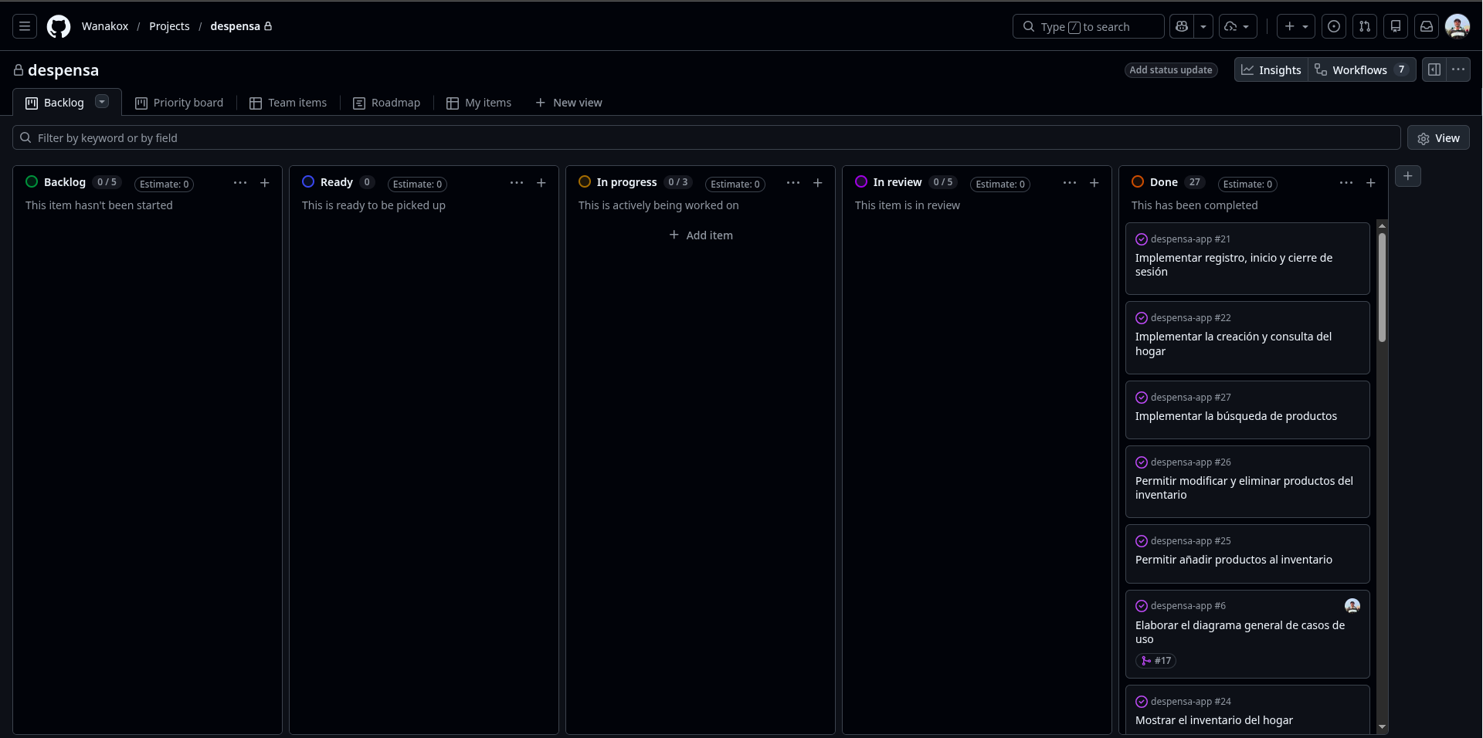
Figura 2. Estado funcional al cierre del Sprint 3
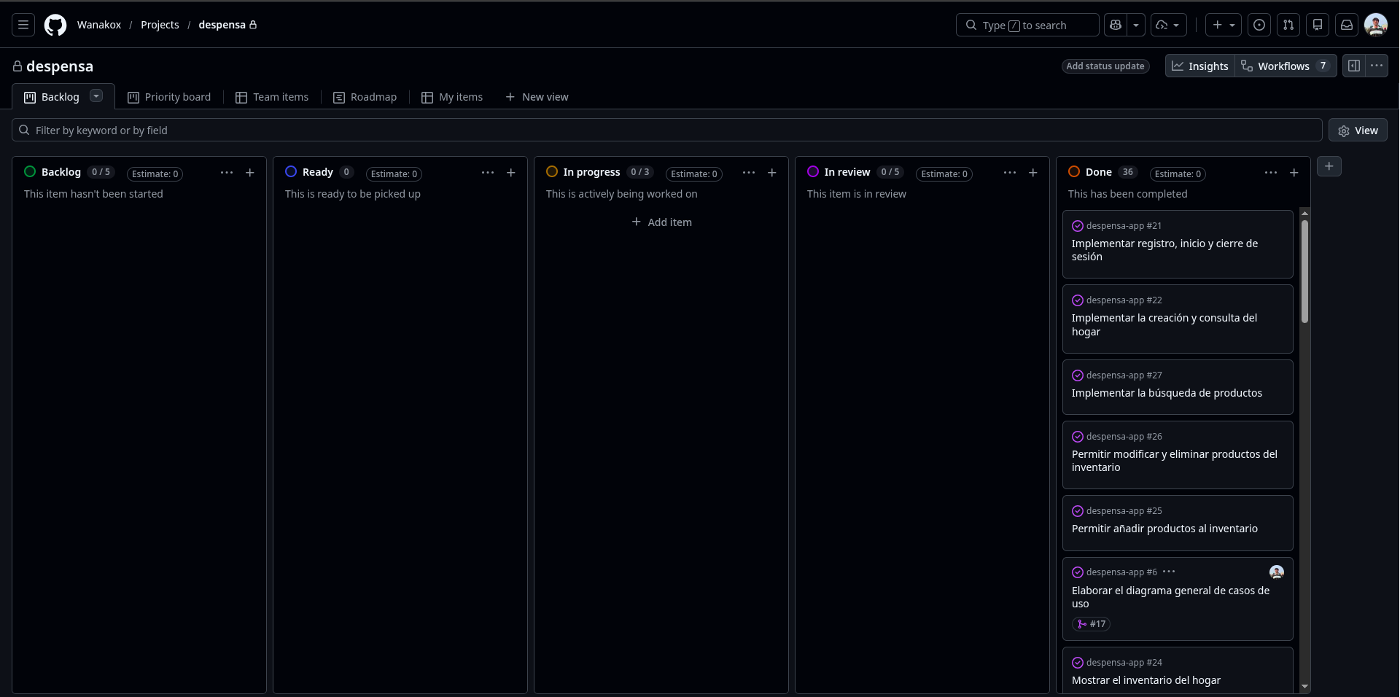
Figura 3. Tablero al cierre del proyecto

1.2.3. Prototipo interactivo
Antes de la implementación se diseñó un prototipo navegable en Figma para validar la jerarquía, la navegación y los flujos principales. El recorrido incluye acceso, registro, creación y resumen del hogar, inventario, cesta y miembros.
El flujo interactivo completo puede consultarse en Prototipo interactivo de Despensa en Figma.
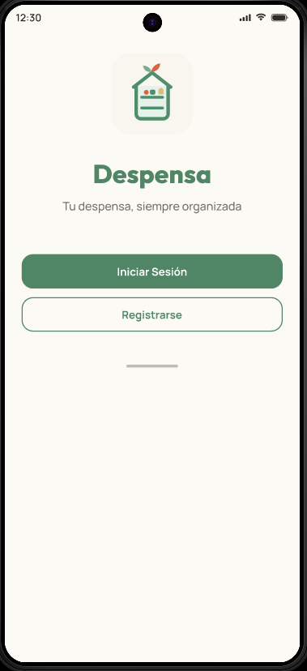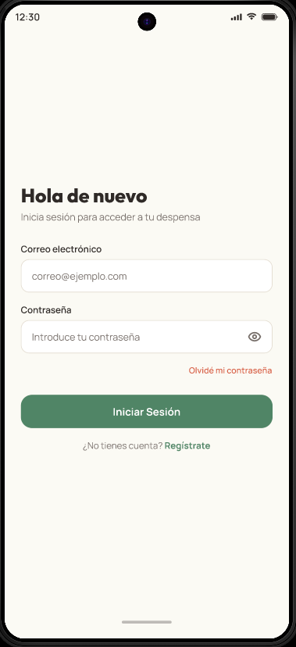
Figura P1. Pantalla de bienvenida · Figura P2. Inicio de sesión
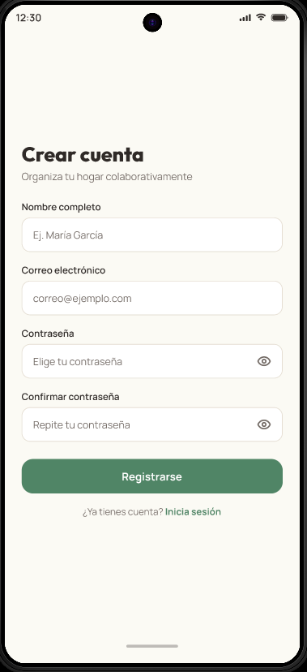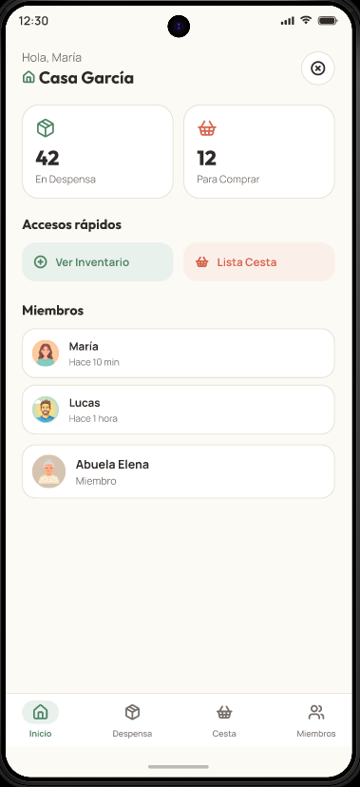
Figura P3. Registro de una cuenta · Figura P4. Creación de un hogar
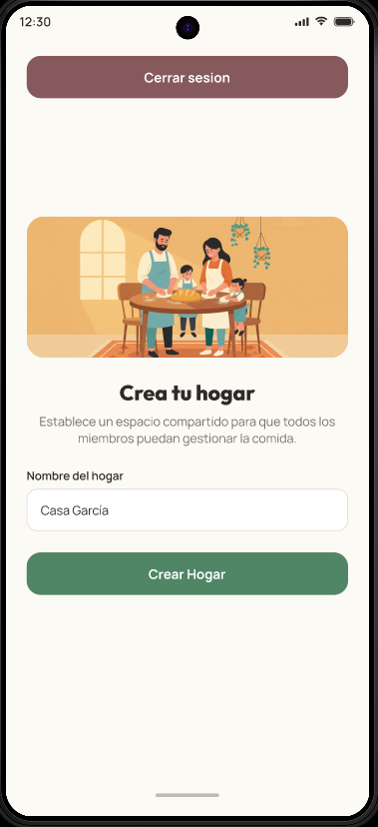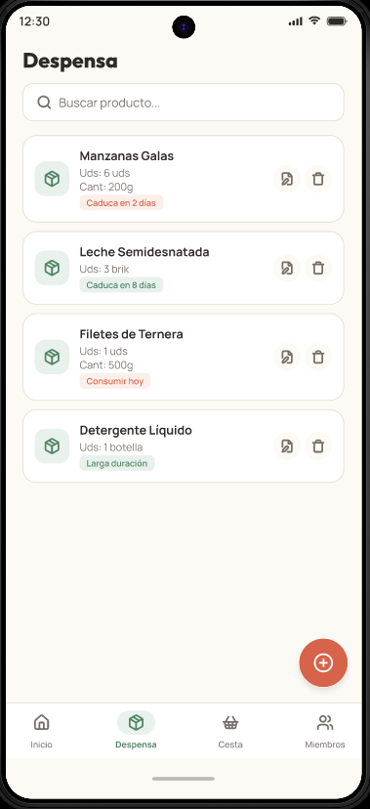
Figura P5. Resumen del hogar · Figura P6. Inventario doméstico
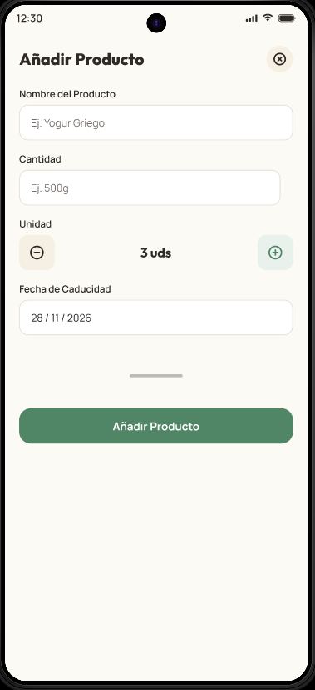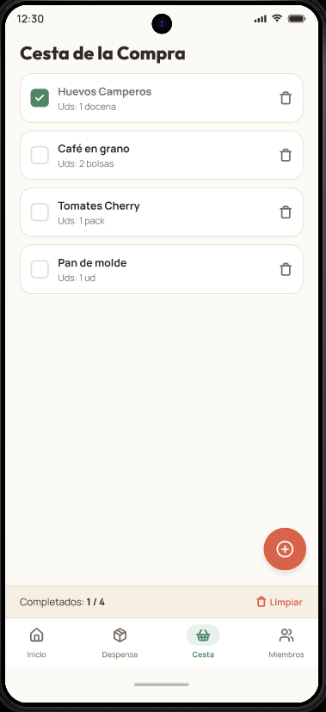
Figura P7. Alta de producto en el inventario · Figura P8. Cesta de la compra compartida
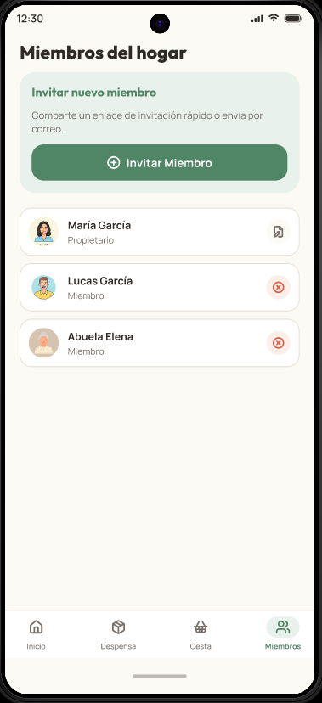
Figura P9. Alta de producto en la cesta · Figura P10. Gestión de miembros

1.3. Descripción funcional y técnica. Métricas de rendimiento (KPI)

1.3.1. Requisitos funcionales
Se identifican requisitos funcionales con una breve descripción y la asociación de prioridad a estos. La prioridad se expresa mediante MoSCoW: M (Must), S (Should) y C (Could).
ID | Descripción | Prioridad
AUTENTICACIÓN Y SESIÓN
RF-1 | Registrar una cuenta mediante correo electrónico, nombre y contraseña. | M
RF-2 | Iniciar sesión mediante correo electrónico y contraseña. | M
RF-3 | Cerrar la sesión activa. | M
HOGAR
RF-4 | Crear un hogar con un nombre identificativo. | M
RF-5 | Mostrar el nombre y los datos básicos del hogar activo. | M
RF-6 | Permitir que el propietario genere o envíe una invitación para incorporar a otro usuario. | S
RF-7 | Consultar los usuarios que forman parte del hogar. | S
RF-8 | Permitir al propietario retirar a un miembro distinto del propio propietario. | C
RF-9 | Restringir la consulta o modificación del hogar a sus miembros. | M
PRODUCTOS
RF-10 | Listar los productos con nombre, cantidad y fecha de caducidad opcional. | M
RF-11 | Añadir un producto indicando nombre, cantidad opcional, unidad, categoría y caducidad opcional. | M
RF-12 | Modificar los datos de un producto del hogar. | M
RF-13 | Eliminar un producto del inventario. | M
RF-14 | Aumentar o reducir rápidamente la cantidad disponible. | M
RF-15 | Buscar productos por nombre. | M
RF-16 | Identificar visualmente los productos con cantidad cero. | M
RF-17 | Identificar productos caducados o próximos a caducar. | M
CESTA
RF-18 | Consultar la cesta compartida del hogar activo. | M
RF-19 | Añadir manualmente un elemento con nombre, cantidad y unidad. | M
RF-20 | Modificar el nombre, cantidad y unidad de un elemento. | M
RF-21 | Retirar un elemento de la cesta. | M
RF-22 | Marcar y desmarcar un elemento como comprado. | M
RF-23 | Añadir a la cesta un producto existente en el inventario para reponerlo. | M

1.3.2. Requisitos no funcionales
ID | Descripción | Prioridad
RNF-1 | Informar del resultado de las operaciones que modifican datos. | M
RNF-2 | Mostrar una interfaz utilizable en un tiempo razonable desde un arranque en frío. | S
RNF-3 | Proporcionar respuesta visual inmediata en interacciones que no dependan de la red. | M
RNF-4 | Cargar en menos de un segundo el inventario y la cesta de un hogar. | M
RNF-5 | Confirmar rápidamente los cambios en los demás dispositivos conectados. | M
RNF-6 | Realizar de forma atómica las acciones que afectan a varios datos. | M
RNF-7 | Gestionar correctamente las actualizaciones concurrentes de productos. | M
RNF-8 | Gestionar el acceso mediante Firebase Authentication. | M
RNF-9 | Ejecutarse en Android. | M
RNF-10 | Utilizarse con orientación vertical. | M

1.3.3. Modelo de casos de uso
El modelo de casos de uso describe las interacciones necesarias para registrar usuarios, gestionar hogares y miembros, mantener el inventario y trabajar con la cesta compartida. Las fichas siguientes recogen actores, precondiciones, flujo principal, postcondiciones y alternativas o errores.

Actores
Actor | Descripción
Usuario no registrado | Persona que todavía no dispone de una cuenta y puede registrarse.
Usuario | Persona registrada que puede iniciar y cerrar sesión.
Propietario del hogar | Miembro que creó el hogar y, además, puede invitar o retirar miembros.
Firebase Authentication | Servicio externo que valida las credenciales y mantiene la sesión de usuario.

Catálogo de casos de uso
ID | Caso de uso | Descripción
CU-01 | Registrarse | Crear una cuenta mediante correo electrónico, nombre y contraseña.
CU-02 | IniciarSesión | Acceder a Despensa mediante correo electrónico y contraseña.
CU-03 | CerrarSesión | Finalizar de forma segura la sesión activa.
CU-04 | CrearHogar | Crear el espacio compartido en el que se gestionan productos y cesta.
CU-05 | ConsultarHogar | Consultar los datos del hogar, así como, los miembros y el inventario
CU-06 | InvitarMiembro | Generar o enviar una invitación para incorporar otro usuario al hogar.
CU-07 | RetirarMiembro | Retirar del hogar a un miembro distinto del propietario.
CU-08 | AñadirProducto | Registrar un producto nuevo en el inventario del hogar.
CU-09 | ModificarProducto | Actualizar los datos de un producto existente, como nombre, cantidad y número.
CU-10 | EliminarProducto | Eliminar definitivamente un producto del inventario.
CU-11 | BuscarProductos | Filtrar el inventario por el nombre de un producto.
CU-12 | ConsultarCesta | Consultar la cesta compartida del hogar activo.
CU-13 | AñadirACesta | Añadir manualmente un elemento o reponer un producto existente del inventario.
CU-14 | ModificarCesta | Cambiar el nombre, la cantidad o la unidad de un elemento.
CU-15 | RetirarDeCesta | Eliminar un elemento de la cesta compartida.
CU-16 | MarcarComprado | Cambiar el estado de compra de un elemento compartido.

Diagrama general de casos de uso
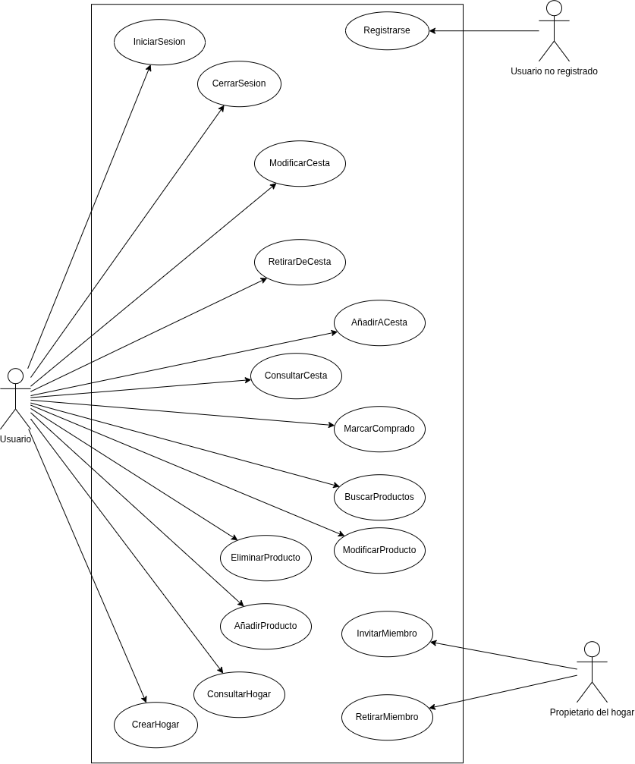
Figura 4. Diagrama general de casos de uso

Especificación detallada
CU-01 · Registrarse
Nombre | Registrarse
ID | CU - 01
Descripción | Crear una cuenta mediante correo electrónico, nombre y contraseña.
Actor principal | Usuario no registrado
Actor secundario | Firebase Authentication
Precondiciones | La persona no ha iniciado sesión y el correo no pertenece a otra cuenta.
Flujo principal | El usuario abre la pantalla de registro.  Introduce nombre, correo electrónico y contraseña.  El sistema valida el formato de los datos.  Firebase Authentication crea la cuenta.  El sistema confirma el registro y permite continuar.
Postcondiciones | La cuenta queda creada y el usuario puede acceder a la aplicación.
Alternativas y errores | 1. Si un campo está vacío o no tiene un formato válido, el sistema informa del error y mantiene el formulario.  2. Si el correo ya está registrado, el sistema informa de que debe iniciar sesión o utilizar otro correo.  3. Si no hay conexión, el sistema comunica que el registro no se ha completado.

CU-02 · IniciarSesión
Nombre | IniciarSesión
ID | CU - 02
Descripción | Acceder a Despensa mediante correo electrónico y contraseña.
Actor principal | Usuario
Actor secundario | Firebase Authentication
Precondiciones | Existe una cuenta válida y no hay una sesión activa.
Flujo principal | El usuario abre la pantalla de acceso.  Introduce su correo electrónico y contraseña.  El sistema valida el formato de los datos.  Firebase Authentication comprueba las credenciales.  El sistema muestra la pantalla inicial del usuario.
Postcondiciones | La sesión queda iniciada y el usuario puede acceder a sus hogares.
Alternativas y errores | Si los campos están vacíos o tienen un formato incorrecto, el sistema informa del error y mantiene el formulario.  Si las credenciales no son válidas, el sistema muestra un mensaje de error sin indicar qué dato es incorrecto.  Si no hay conexión, el sistema informa de que no puede completar el acceso.

CU-03 · CerrarSesión
Nombre | CerrarSesión
ID | CU - 03
Descripción | Finalizar de forma segura la sesión activa.
Actor principal | Usuario
Actor secundario | Firebase Authentication
Precondiciones | El usuario ha iniciado sesión.
Flujo principal | El usuario selecciona la opción de cerrar sesión.  El sistema solicita confirmación.  El usuario confirma la operación.  Firebase Authentication cierra la sesión.  El sistema muestra la pantalla de acceso.
Postcondiciones | La sesión queda cerrada y los datos privados dejan de estar accesibles.
Alternativas y errores | Si el usuario cancela la confirmación, la sesión permanece abierta.  Si se produce un error, el sistema informa al usuario y evita mostrar datos de otra sesión.

CU-04 · CrearHogar
Nombre | CrearHogar
ID | CU - 04
Descripción | Crear el espacio compartido en el que se gestionan productos y cesta.
Actor principal | Usuario
Actor secundario | Ninguno
Precondiciones | El usuario ha iniciado sesión.
Flujo principal | El usuario selecciona crear un hogar.  Introduce un nombre identificativo.  El sistema valida el nombre.  El sistema crea el hogar y asigna al usuario el rol de propietario.  El nuevo hogar pasa a estar activo.
Postcondiciones | El hogar queda creado y el usuario figura como propietario.
Alternativas y errores | Si el nombre está vacío, el sistema solicita un nombre válido.  Si la operación falla, el sistema informa del error y no crea datos parciales.

CU-05 · ConsultarHogar
Nombre | ConsultarHogar
ID | CU - 05
Descripción | Consultar los datos del hogar, así como, los miembros y el inventario
Actor principal | Usuario
Actor secundario | Ninguno
Precondiciones | El usuario ha iniciado sesión y pertenece al hogar activo.
Flujo principal | El usuario accede al hogar activo.  El sistema comprueba que pertenece al hogar.  El sistema carga los datos básicos y la lista de miembros.  El sistema carga los productos del inventario.  La aplicación muestra la información del hogar y permite acceder a sus secciones.
Postcondiciones | Se muestran los datos actuales del hogar sin modificarlos.
Alternativas y errores | Si el usuario ya no pertenece al hogar, el sistema deniega el acceso y solicita seleccionar o crear otro hogar.  Si el hogar no contiene productos, se muestra el inventario vacío.  Si la carga falla, el sistema muestra un error y permite reintentar.

CU-06 · InvitarMiembro
Nombre | InvitarMiembro
ID | CU - 06
Descripción | Generar o enviar una invitación para incorporar otro usuario al hogar.
Actor principal | Propietario del hogar
Actor secundario | Usuario invitado
Precondiciones | El usuario ha iniciado sesión, pertenece al hogar y tiene el rol de propietario.
Flujo principal | El propietario abre la gestión de miembros.  Selecciona invitar a un miembro.  Indica el destinatario o solicita un enlace o código.  El sistema valida los datos y genera la invitación.  El sistema confirma que la invitación se ha generado o enviado.
Postcondiciones | La invitación queda disponible para que el destinatario pueda incorporarse al hogar.
Alternativas y errores | Si el usuario no es propietario, el sistema deniega la operación.  Si el destinatario ya pertenece al hogar, el sistema lo comunica y no duplica la membresía.  Si el envío falla, el sistema informa del error y permite volver a intentarlo.

CU-07 · RetirarMiembro
Nombre | RetirarMiembro
ID | CU - 07
Descripción | Retirar del hogar a un miembro distinto del propietario.
Actor principal | Propietario del hogar
Actor secundario | Usuario
Precondiciones | El usuario es propietario del hogar y el miembro seleccionado pertenece a él.
Flujo principal | El propietario abre la lista de miembros.  Selecciona al miembro que desea retirar.  El sistema solicita confirmación.  El propietario confirma la operación.  El sistema elimina la membresía y actualiza la lista.
Postcondiciones | El usuario retirado deja de poder consultar o modificar los datos del hogar.
Alternativas y errores | Si se intenta retirar al propietario, el sistema bloquea la acción.  Si el miembro ya no pertenece al hogar, el sistema actualiza la lista sin repetir la operación.  Si el propietario cancela, no se realizan cambios.

CU-08 · AñadirProducto
Nombre | AñadirProducto
ID | CU - 08
Descripción | Registrar un producto nuevo en el inventario del hogar.
Actor principal | Usuario
Actor secundario | Ninguno
Precondiciones | El usuario ha iniciado sesión y pertenece al hogar activo.
Flujo principal | El usuario selecciona añadir un producto.  Introduce el nombre y, si procede, la cantidad, unidad, categoría y fecha de caducidad.  El sistema valida los datos.  El sistema guarda el producto en el hogar activo.  El inventario muestra el nuevo producto.
Postcondiciones | El producto queda registrado en el inventario con los datos indicados.
Alternativas y errores | Si falta el nombre o un valor no es válido, el sistema señala el campo y no guarda el producto.  Si el guardado falla, el sistema informa del error y no crea un producto parcial.

CU-09 · ModificarProducto
Nombre | ModificarProducto
ID | CU - 09
Descripción | Actualizar los datos de un producto existente, como nombre, cantidad y número.
Actor principal | Usuario
Actor secundario | Ninguno
Precondiciones | El usuario pertenece al hogar activo y el producto existe en su inventario.
Flujo principal | El usuario abre el producto que desea modificar.  Selecciona la opción de editar.  Modifica el nombre, la cantidad u otros datos disponibles.  El sistema valida la información.  El sistema guarda los cambios y muestra el producto actualizado.
Postcondiciones | Los datos válidos del producto quedan actualizados para todos los miembros del hogar.
Alternativas y errores | Si algún dato no es válido, el sistema no guarda y señala el error.  Si el producto fue eliminado por otro usuario, el sistema informa y vuelve al inventario.  Si se produce una actualización simultánea, el sistema refresca el producto con los datos almacenados.

CU-10 · EliminarProducto
Nombre | EliminarProducto
ID | CU - 10
Descripción | Eliminar definitivamente un producto del inventario.
Actor principal | Usuario
Actor secundario | Ninguno
Precondiciones | El usuario pertenece al hogar activo y el producto existe.
Flujo principal | El usuario abre el producto.  Selecciona la opción de eliminar.  El sistema solicita confirmación.  El usuario confirma la operación.  El sistema elimina el producto y actualiza el inventario.
Postcondiciones | El producto deja de aparecer en el inventario del hogar.
Alternativas y errores | Si el usuario cancela, el producto permanece sin cambios.  Si el producto ya fue eliminado, el sistema informa y actualiza el inventario.  Si la eliminación falla, el sistema mantiene el producto e informa del error.

CU-11 · BuscarProductos
Nombre | BuscarProductos
ID | CU - 11
Descripción | Filtrar el inventario por el nombre de un producto.
Actor principal | Usuario
Actor secundario | Ninguno
Precondiciones | El usuario pertenece al hogar activo y está consultando su inventario.
Flujo principal | El usuario activa la búsqueda.  Introduce parte o todo el nombre del producto.  El sistema filtra los productos del hogar.  La aplicación muestra las coincidencias.
Postcondiciones | Se muestran únicamente los productos que coinciden con el texto de búsqueda.
Alternativas y errores | Si no hay coincidencias, el sistema muestra un estado vacío de búsqueda.  Si el usuario borra el texto, el sistema vuelve a mostrar el inventario completo.

CU-12 · ConsultarCesta
Nombre | ConsultarCesta
ID | CU - 12
Descripción | Consultar la cesta compartida del hogar activo.
Actor principal | Usuario
Actor secundario | Ninguno
Precondiciones | El usuario ha iniciado sesión y pertenece al hogar activo.
Flujo principal | El usuario abre la cesta.  El sistema comprueba su acceso al hogar.  El sistema carga los elementos compartidos.  La aplicación muestra cada elemento y su estado de compra.
Postcondiciones | Se muestran los elementos actuales de la cesta sin modificarlos.
Alternativas y errores | Si la cesta está vacía, el sistema muestra un estado vacío y la opción de añadir un elemento.  Si la carga falla, el sistema informa del error y permite reintentar.

CU-13 · AñadirACesta
Nombre | AñadirACesta
ID | CU - 13
Descripción | Añadir manualmente un elemento o reponer un producto existente del inventario.
Actor principal | Usuario
Actor secundario | Ninguno
Precondiciones | El usuario pertenece al hogar activo.
Flujo principal | El usuario selecciona añadir un elemento a la cesta.  Introduce nombre, cantidad y unidad, o selecciona un producto del inventario.  El sistema valida los datos.  El sistema guarda el elemento como no comprado.  La cesta compartida muestra el nuevo elemento.
Postcondiciones | El elemento queda disponible en la cesta para todos los miembros del hogar.
Alternativas y errores | Si faltan datos obligatorios, el sistema señala los campos y no guarda.  Si el producto seleccionado ya no existe, el sistema permite continuar como elemento manual.  Si el guardado falla, el sistema informa del error y no crea un elemento parcial.

CU-14 · ModificarCesta
Nombre | ModificarCesta
ID | CU - 14
Descripción | Cambiar el nombre, la cantidad o la unidad de un elemento.
Actor principal | Usuario
Actor secundario | Ninguno
Precondiciones | El usuario pertenece al hogar activo y el elemento existe en la cesta.
Flujo principal | El usuario selecciona un elemento de la cesta.  Modifica el nombre, la cantidad o la unidad.  El sistema valida los nuevos valores.  El sistema guarda los cambios.  La cesta muestra el elemento actualizado.
Postcondiciones | El elemento queda actualizado para todos los miembros del hogar.
Alternativas y errores | Si algún dato no es válido, el sistema mantiene la edición y señala el error.  Si otro miembro retiró el elemento, el sistema informa y actualiza la cesta.  Si el guardado falla, se mantienen los valores anteriores.

CU-15 · RetirarDeCesta
Nombre | RetirarDeCesta
ID | CU - 15
Descripción | Eliminar un elemento de la cesta compartida.
Actor principal | Usuario
Actor secundario | Ninguno
Precondiciones | El usuario pertenece al hogar activo y el elemento existe en la cesta.
Flujo principal | El usuario selecciona retirar un elemento.  El sistema solicita confirmación cuando procede.  El usuario confirma la operación.  El sistema elimina el elemento.  La cesta compartida se actualiza.
Postcondiciones | El elemento deja de aparecer en la cesta del hogar.
Alternativas y errores | Si el usuario cancela, no se realizan cambios.  Si otro miembro ya retiró el elemento, el sistema actualiza la cesta.  Si la operación falla, el elemento permanece y el sistema informa del error.

CU-16 · MarcarComprado
Nombre | MarcarComprado
ID | CU - 16
Descripción | Cambiar el estado de compra de un elemento compartido.
Actor principal | Usuario
Actor secundario | Ninguno
Precondiciones | El usuario pertenece al hogar activo y el elemento existe en la cesta.
Flujo principal | El usuario pulsa el control de estado del elemento.  El sistema cambia el estado entre comprado y no comprado.  El sistema guarda la modificación.  La cesta muestra inmediatamente el nuevo estado.
Postcondiciones | El estado del elemento queda actualizado para todos los miembros del hogar.
Alternativas y errores | Si otro miembro retiró el elemento, el sistema actualiza la cesta.  Si el guardado falla, el sistema restaura el estado anterior e informa del error.

1.3.4. KPI
KPI | Definición | Medición inicial
Cobertura | Casos principales implementados | 16
Estabilidad | Pruebas superadas | 25/25
Calidad estática | Incidencias de analyze | 0
Sincronización | Cambios entre miembros | Snapshots de Firestore
Desperdicio evitado | Productos atendidos antes de caducar | Medición futura

1.4. Desarrollo backend de aplicaciones móviles

1.4.1. Arquitectura
Firebase actúa como Backend as a Service. Authentication mantiene la identidad y Cloud Firestore almacena hogares y subcolecciones. Los servicios Dart encapsulan consultas para desacoplar las pantallas. Cuando Firebase no está disponible, la misma interfaz usa SharedPreferences.

1.4.2. Modelo de datos
El modelo conserva cuatro entidades principales —USUARIO, HOGAR, PRODUCTO_INVENTARIO y ELEMENTO_CESTA— y la asociación PERTENECE. Hogar actúa como agregado: los productos y elementos de cesta quedan vinculados a él, mientras que PERTENECE relaciona usuarios y hogares e incorpora el rol de cada miembro.

Transformación al modelo lógico
Relación E–R | Cardinalidad | Transformación lógica
PERTENECE | N:M | Tabla asociativa con usuario_id y hogar_id como clave primaria compuesta.
TIENE | 1:N | hogar_id se incorpora como FK obligatoria en PRODUCTO_INVENTARIO.
ALMACENA | 1:N | hogar_id se incorpora como FK obligatoria en ELEMENTO_CESTA.
ORIGINA | 1:N opcional | producto_inventario_id se incorpora como FK opcional en ELEMENTO_CESTA.

Esquema relacional
USUARIO(id PK, nombre, correo_electronico)
HOGAR(id PK, nombre)
PERTENECE(usuario_id PK/FK → USUARIO.id, hogar_id PK/FK → HOGAR.id, rol)
PRODUCTO_INVENTARIO(id PK, hogar_id FK → HOGAR.id, nombre, cantidad, unidad, fecha_caducidad)
ELEMENTO_CESTA(id PK, hogar_id FK → HOGAR.id, producto_inventario_id FK opcional → PRODUCTO_INVENTARIO.id, nombre, cantidad, unidad, comprado)
Las restricciones garantizan una combinación única de usuario y hogar, un solo propietario por hogar, pertenencia obligatoria de productos y elementos de cesta a un hogar y coherencia entre el producto de origen y el elemento de cesta. producto_inventario_id admite nulo para permitir elementos añadidos manualmente.

1.4.3. Seguridad y tiempo real
Las reglas comprueban autenticación y pertenencia. Las acciones administrativas requieren rol owner. Aceptar una invitación valida el correo del token. Inventario, cesta, miembros y actividad se observan mediante streams de snapshots.

1.5. Descripción de los tipos de pruebas a realizar

1.5.1. Herramientas
- flutter_test para pruebas unitarias y widgets.
- flutter analyze para análisis estático.
- Firebase Emulator Suite para reglas.
- Gradle release para el APK.
- Renderizado para revisar memoria y presentación.

1.5.2. Alcance y metodología
Las pruebas cubren persistencia, hogares, inventario, cantidades, búsqueda, filtros, cesta, compra, miembros y preferencias. La revisión de interfaz considera navegación, formularios, confirmaciones, mensajes y estados vacíos. Antes del APK se ejecutaron dependencias, análisis, pruebas y build release.

1.5.3. Resultado
El cierre obtuvo cero incidencias de análisis, 25 pruebas superadas y un APK de 55,2 MB.

1.6. Servicios integrados, proveedores y planificación
Servicio | Proveedor | Justificación
Framework | Flutter / Google | Una base de código y Material 3.
Autenticación | Firebase Auth | SDK oficial.
Datos | Cloud Firestore | Tiempo real y reglas.
Local | SharedPreferences | Persistencia ligera.
Gestión | GitHub | Código, issues, milestones y release.

Sprint | Objetivo | Entregable
1 | Análisis y diseño | Visión, requisitos, casos y datos.
2 | Base e inventario | Flutter, Firebase, hogares e inventario.
3 | Cesta y colaboración | Compra, avisos e invitaciones.
4 | Calidad y cierre | Pruebas, APK, memoria y presentación.

2. Desarrollo del proyecto acorde a SCRUM

2.1. Herramientas para la gestión
GitHub centraliza código y gestión. Las milestones representan los sprints; las issues se etiquetan por análisis, documentación, diseño, frontend, backend o base de datos. Commits y cierres conservan la trazabilidad hasta v1.0.0.
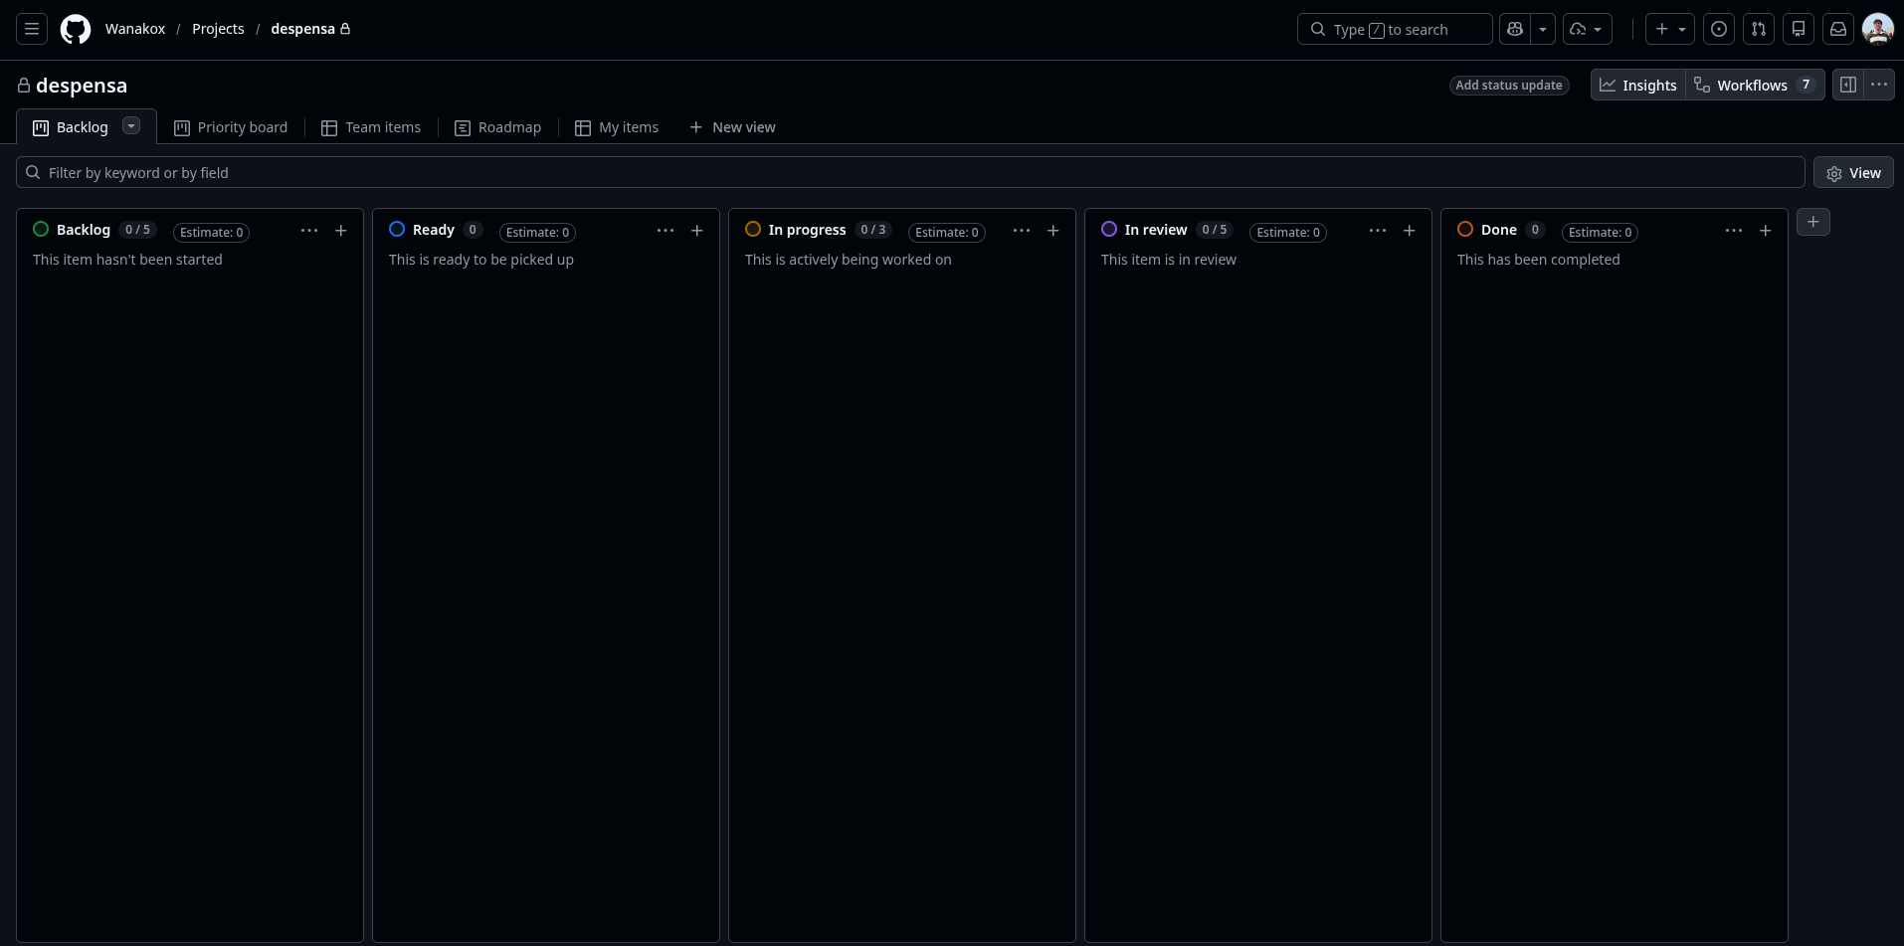
Figura 6. Creación del proyecto
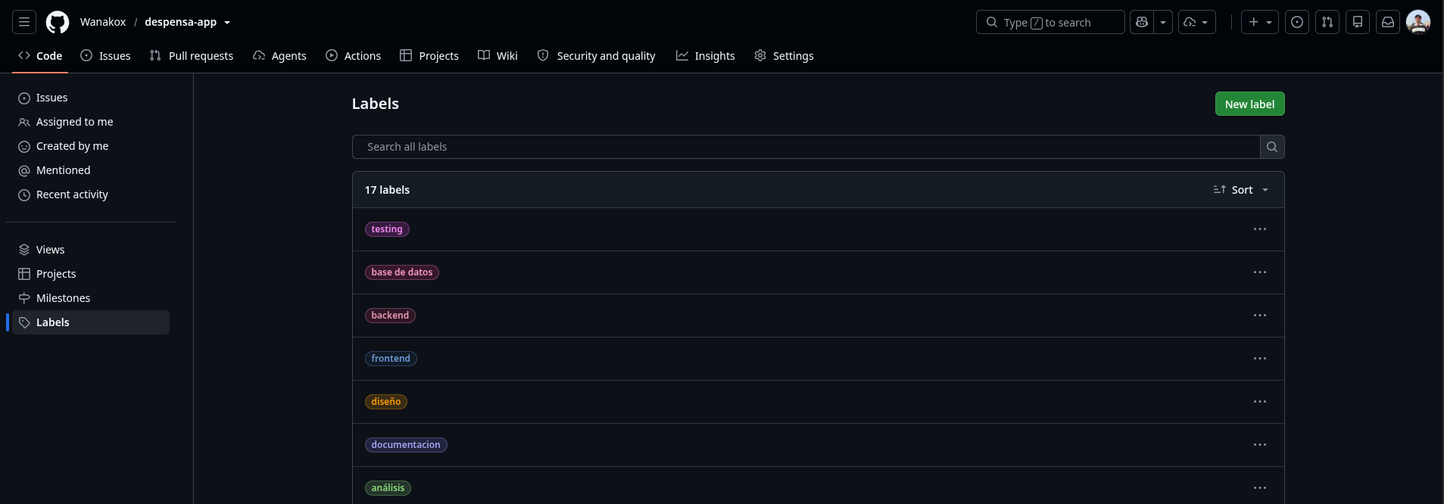
Figura 7. Etiquetas de trabajo
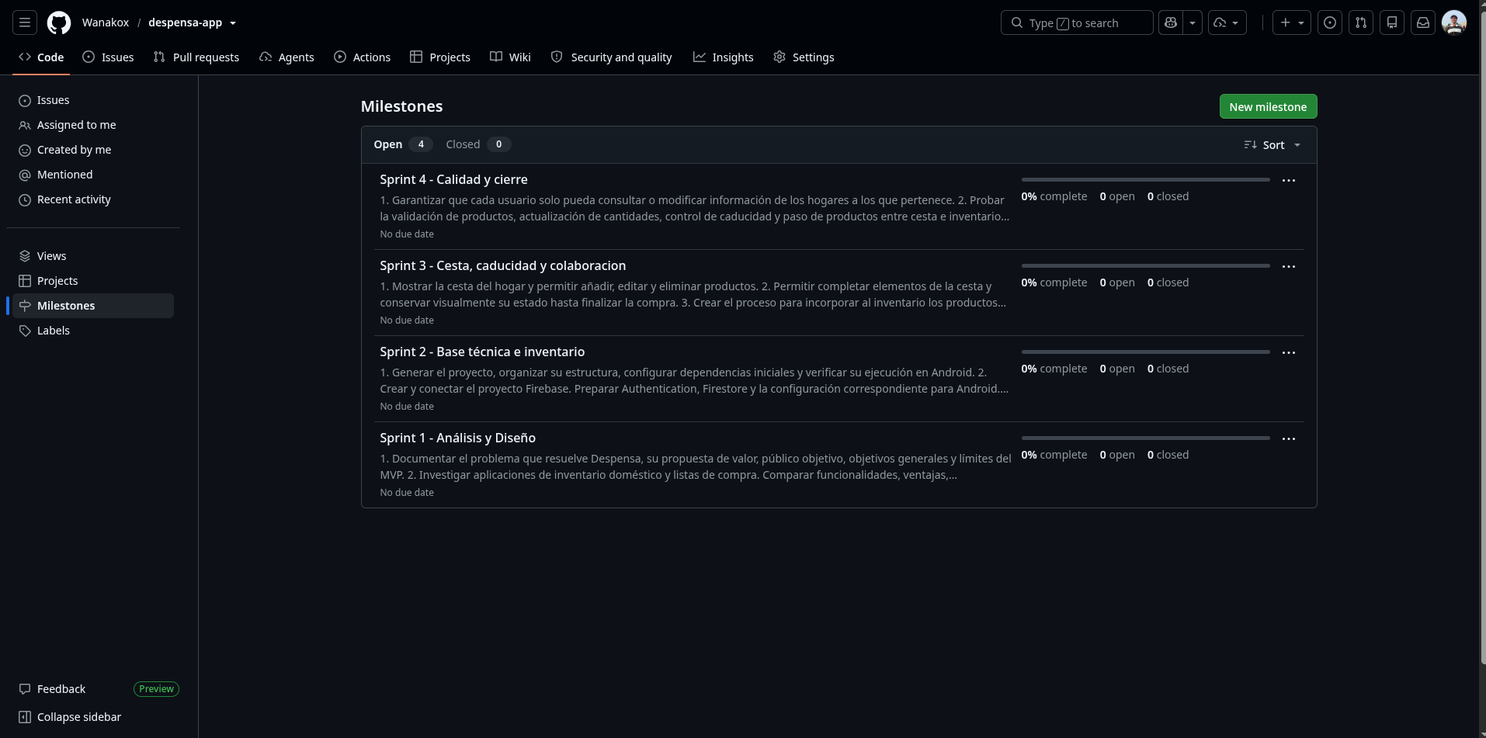
Figura 8. Milestones
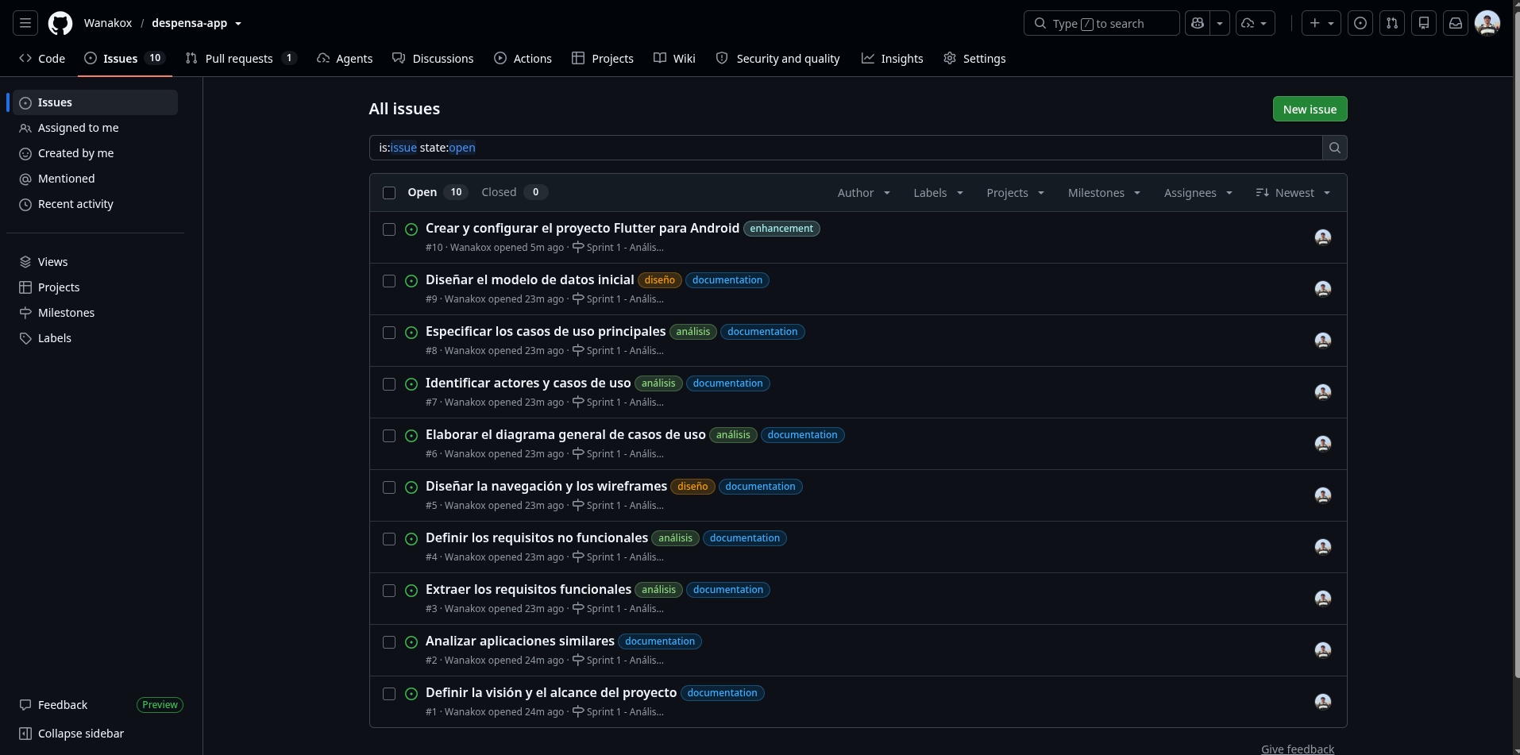
Figura 9. Product Backlog inicial

2.2. Roles
Al ser un proyecto individual, Juan García asume Product Owner, Scrum Master y desarrollador: prioriza valor, mantiene cadencia e implementa, prueba y documenta el incremento.

2.3. Componentes y reuniones
- Product Backlog: issues del proyecto.
- Sprint Backlog: issues de cada milestone.
- Incremento: versión funcional al cierre.
- Definition of Done: integración, análisis, pruebas y evidencia.

Cada sprint tuvo planificación, seguimiento del tablero, revisión funcional y retrospectiva. Esta última ajustó alcance, trazabilidad y calidad para la siguiente iteración.

2.4. Sprints

2.4.1. Sprint 1 — Análisis y Diseño
Visión, alcance, competidores, requisitos, casos y datos.
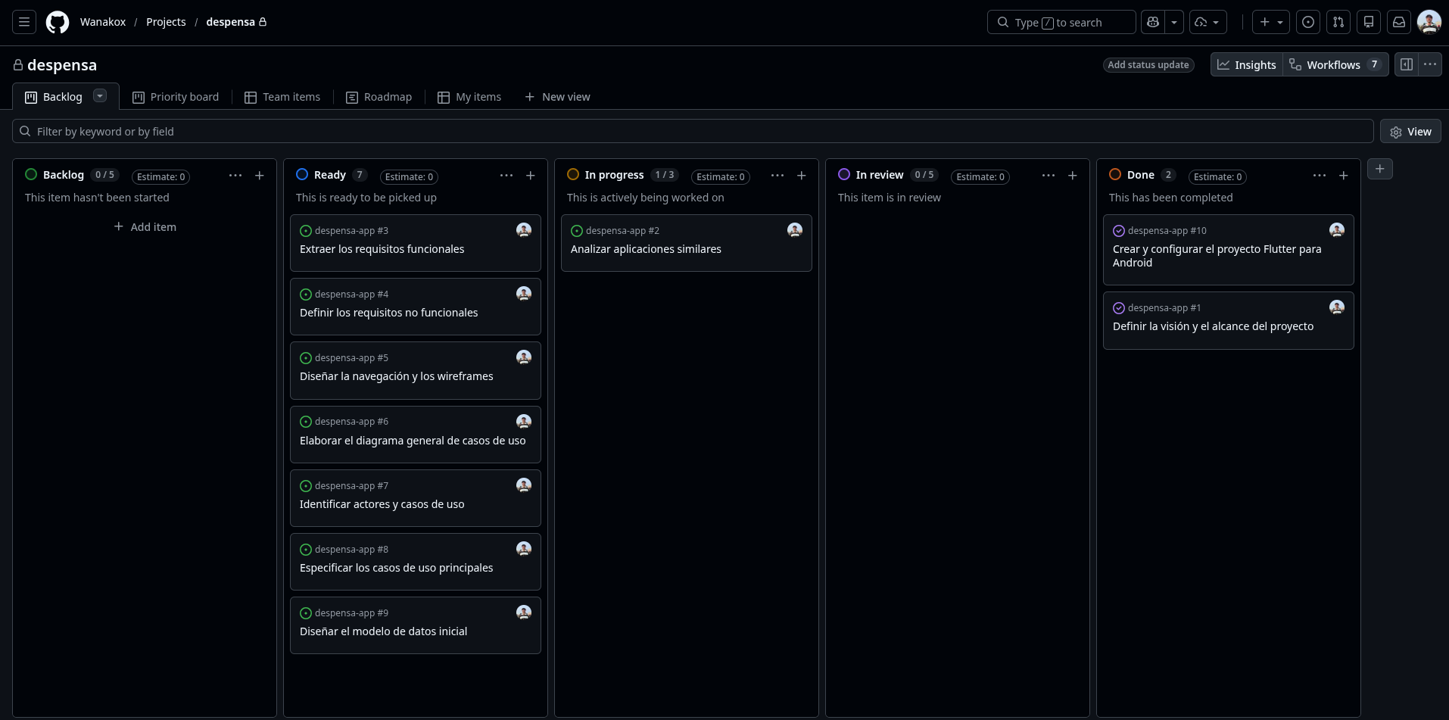
Figura 11. Inicio del Sprint 1
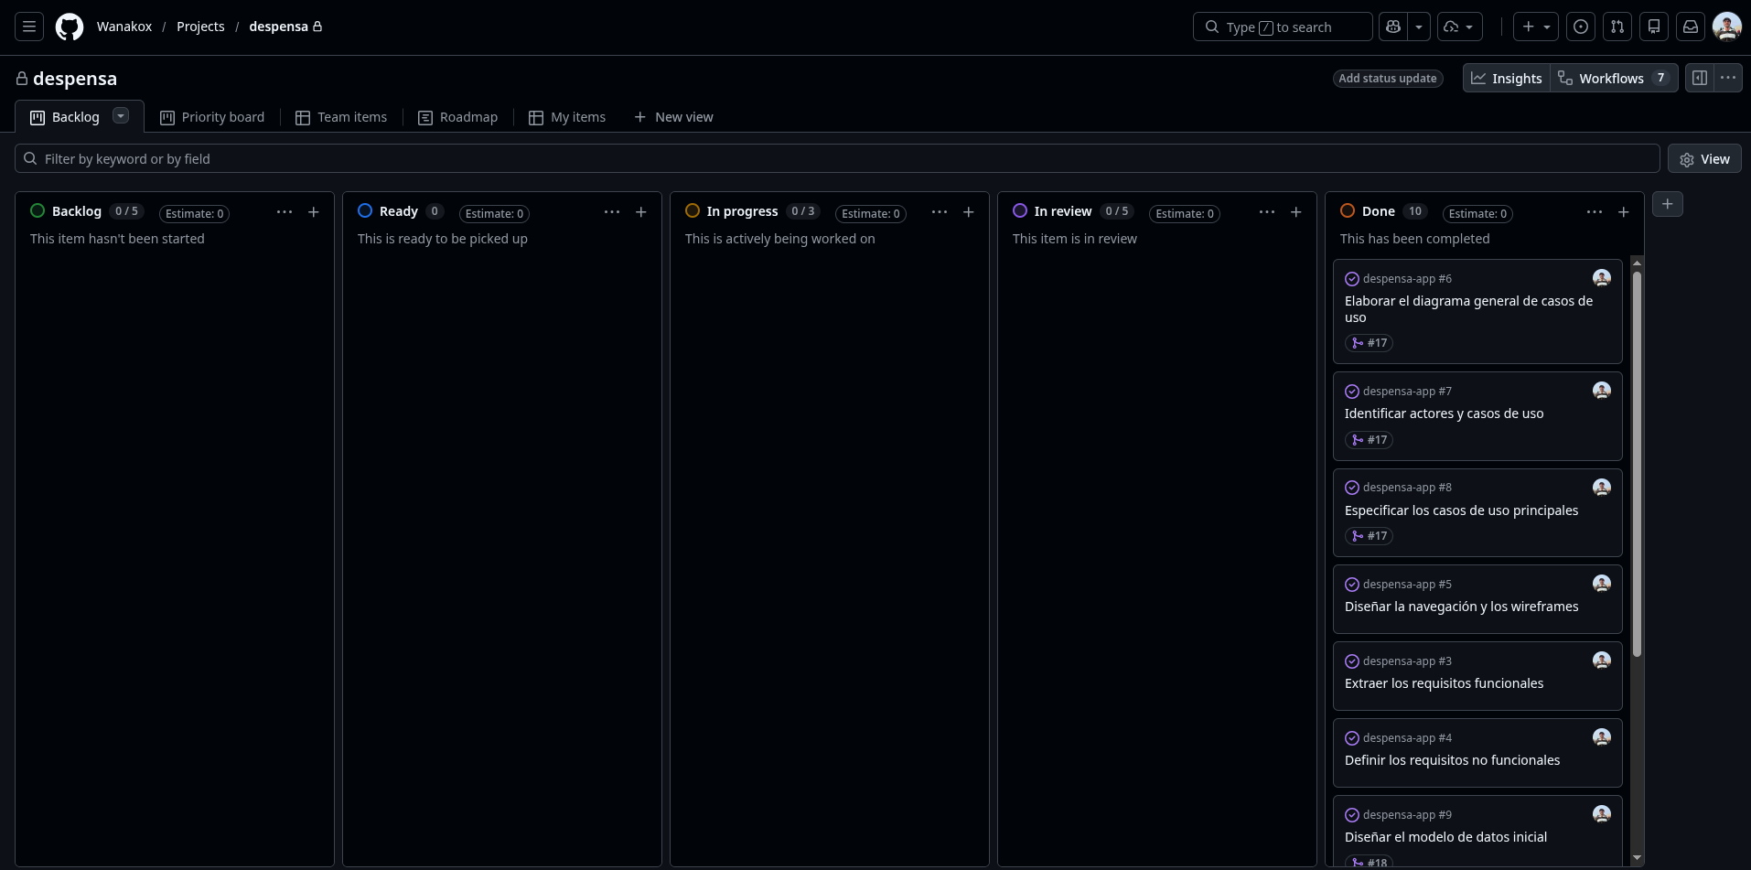
Figura 12. Cierre del Sprint 1

2.4.2. Sprint 2 — Base técnica e inventario
Flutter, Firebase, autenticación, hogares, navegación e inventario.
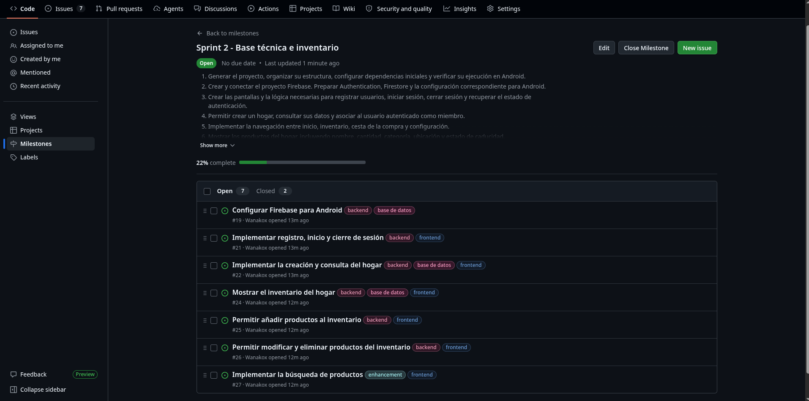
Figura 13. Inicio del Sprint 2
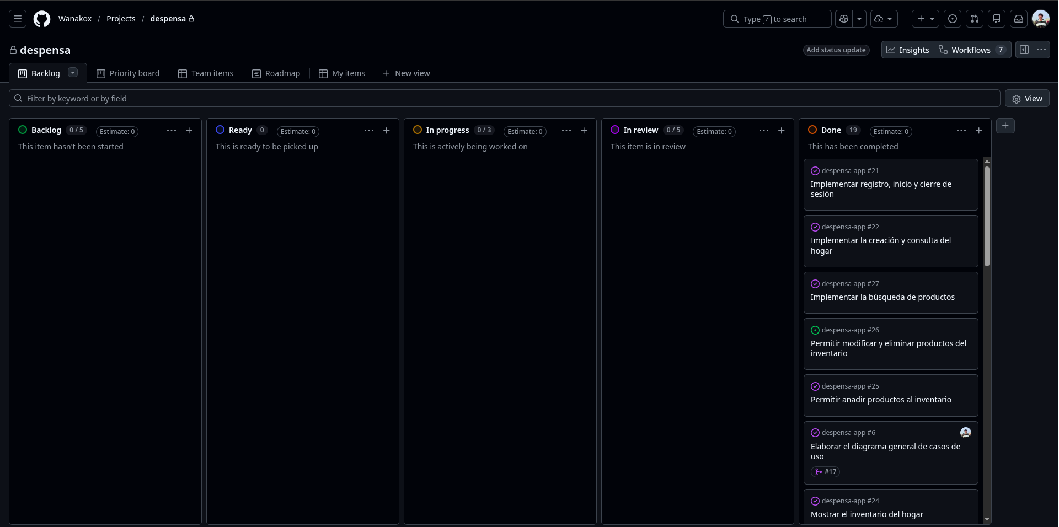
Figura 14. Cierre del Sprint 2

2.4.3. Sprint 3 — Cesta, caducidad y colaboración
Compra, avisos configurables, tiempo real e invitaciones.
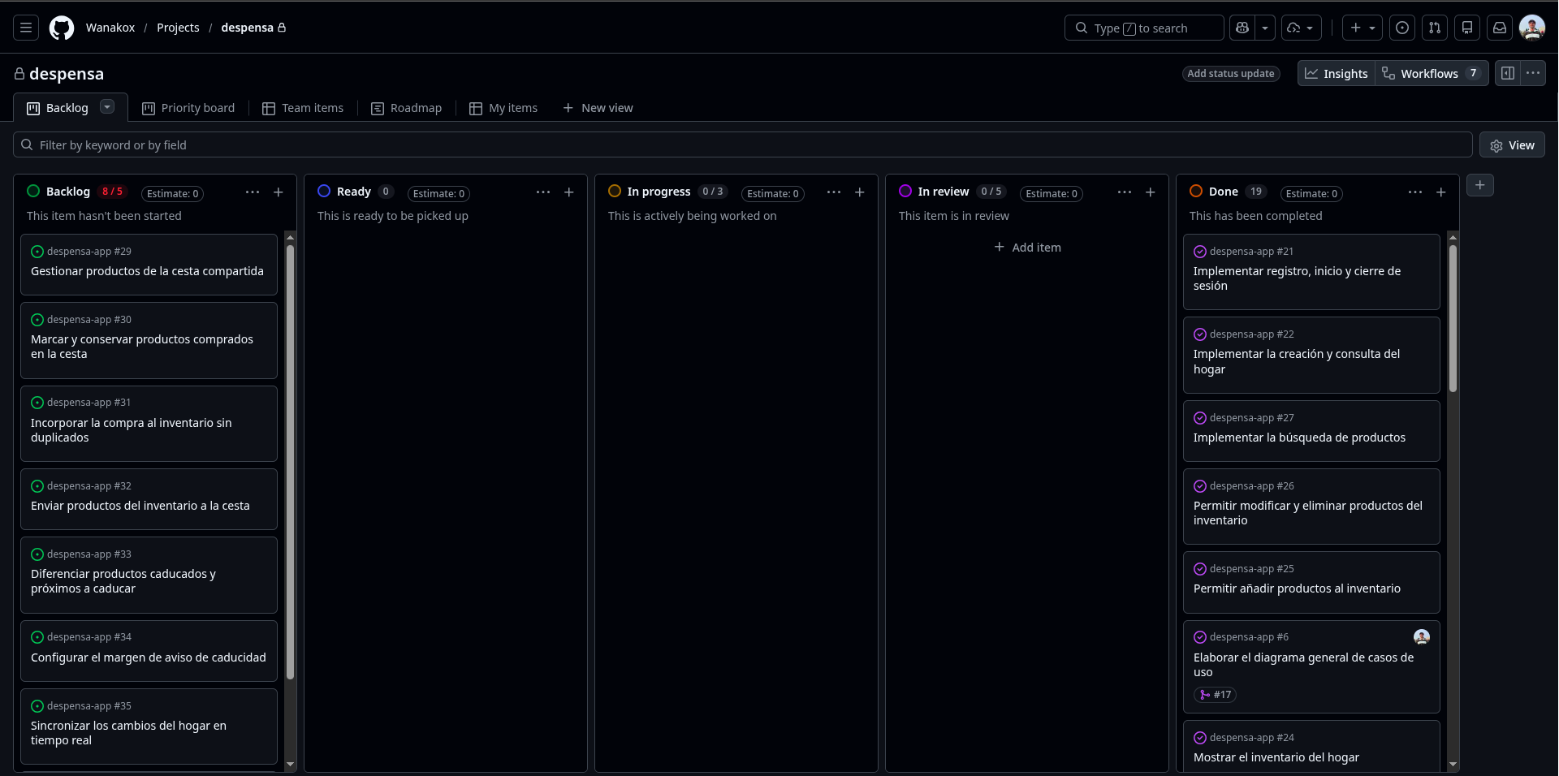
Figura 15. Inicio del Sprint 3
Figura 16. Cierre del Sprint 3

2.4.4. Sprint 4 — Calidad y cierre
Pruebas, accesibilidad, APK, memoria, presentación y release.
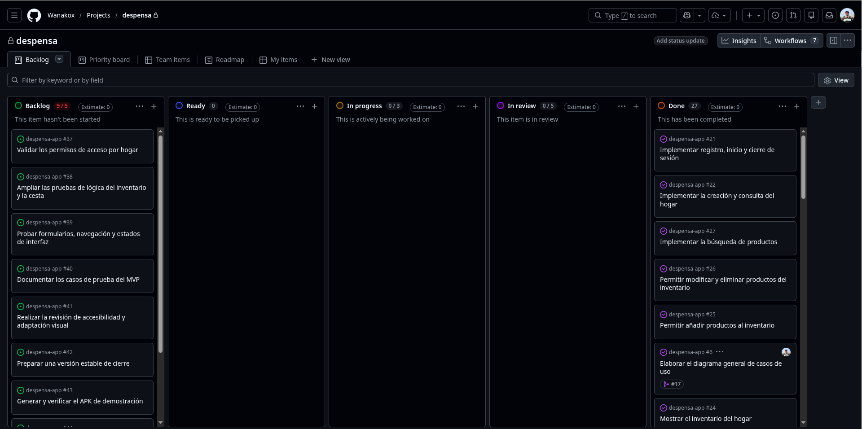
Figura 17. Inicio del Sprint 4
Figura 18. Cierre del Sprint 4

2.5. Seguimiento final de issues
La última revisión comprobó que las nueve tareas de calidad y cierre estaban documentadas y resueltas antes de cerrar la milestone y publicar la release.
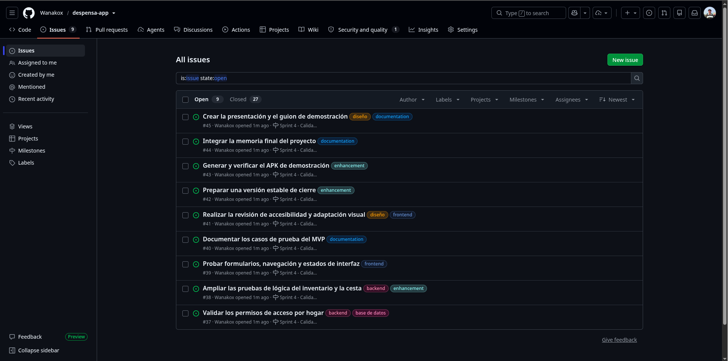
Figura 18. Issues asociadas al Sprint 4

3. Casos de Prueba

3.1. Especificación
ID | Caso | Datos | Resultado | Estado
CP-01 | Registro e inicio | Cuenta válida | Acceso a hogares | Superado
CP-02 | Crear hogar | Nombre válido | Hogar creado | Superado
CP-03 | Invitar miembro | Correo válido | Invitación | Superado
CP-04 | Añadir producto | Formulario válido | Persistido | Superado
CP-05 | Editar/eliminar | Producto existente | Cambio confirmado | Superado
CP-06 | Buscar/filtrar | Consulta y filtro | Lista correcta | Superado
CP-07 | Cantidad | Incremento/reducción | Actualizada | Superado
CP-08 | Caducidad | Margen 7 días | Aviso aplicado | Superado
CP-09 | Enviar a cesta | Agotado | Sin duplicados | Superado
CP-10 | Editar cesta | Elemento existente | Actualizado | Superado
CP-11 | Marcar comprado | Checkbox | Estado conservado | Superado
CP-12 | Guardar compra | Comprados | Inventario actualizado | Superado
CP-13 | Vaciar cesta | Confirmación | Estado vacío | Superado
CP-14 | Permisos | Usuario ajeno | Acceso denegado | Revisado
CP-15 | Análisis | flutter analyze | 0 incidencias | Superado
CP-16 | Release | Build Android | APK generado | Superado

La ejecución final de flutter test informó “All tests passed” con 25 pruebas. flutter analyze terminó sin incidencias. La presentación no presentó desbordamientos y la memoria fue renderizada página por página.

4. Conclusiones

4.1. Puntos fuertes
El principal punto fuerte de Despensa es la integración coherente entre el inventario doméstico y la cesta de la compra. La aplicación no se limita a almacenar una lista de productos, sino que representa el ciclo completo de reposición: permite conocer las existencias del hogar, detectar productos agotados o próximos a caducar, incorporarlos a una cesta compartida y devolver las compras al inventario. Este planteamiento reduce la duplicidad de información y facilita que todos los miembros trabajen sobre un estado común y actualizado.
La colaboración en tiempo real y el sistema de permisos refuerzan esa propuesta. Firebase Authentication identifica a cada usuario, mientras que la pertenencia y los roles delimitan qué hogares puede consultar o modificar. La organización del código por funcionalidades y la separación de los servicios respecto de la interfaz favorecen el mantenimiento y permiten evolucionar cada módulo sin alterar innecesariamente el resto. A ello se suma una interfaz consistente, apoyada en operaciones breves, confirmaciones y mensajes de estado comprensibles.
El proceso de desarrollo también constituye una fortaleza. La planificación mediante milestones e issues proporcionó trazabilidad desde el análisis inicial hasta la versión entregable. Las comprobaciones automáticas, las veinticinco pruebas superadas y la ausencia de incidencias en el análisis estático aportan evidencias de estabilidad. Como resultado, el proyecto no termina únicamente en un prototipo visual, sino en una aplicación funcional, documentada y distribuible mediante un APK de Android.

4.2. Puntos débiles
La primera limitación es el alcance de plataforma: la versión actual se ha preparado y validado para Android, por lo que todavía no se ha comprobado la experiencia en iOS, web o escritorio. Esta decisión fue adecuada para mantener un MVP asumible dentro del calendario académico, aunque reduce temporalmente el número de usuarios potenciales y obliga a realizar trabajo adicional antes de ofrecer una experiencia multiplataforma completa.
La introducción de productos sigue siendo principalmente manual. El formulario permite mantener datos consistentes, pero puede resultar costoso cuando se desea registrar un inventario grande. Además, aunque los cambios se sincronizan dentro de la aplicación, no se han incorporado notificaciones locales o push que avisen al usuario cuando otro miembro modifica la cesta o cuando se aproxima una caducidad. Esto implica que el valor preventivo depende de que el usuario abra y consulte la aplicación.

4.3. Mejoras futuras
La evolución más inmediata debería centrarse en reducir el esfuerzo de registro y aumentar la capacidad preventiva. La lectura de códigos de barras permitiría recuperar datos básicos de los productos, mientras que las notificaciones locales y push podrían recordar caducidades, cantidades bajas o cambios relevantes en la cesta. Estas funciones aportarían valor directo sin modificar el ciclo principal que ya implementa la aplicación.
En una segunda fase sería conveniente mejorar el funcionamiento sin conexión, definiendo una estrategia explícita de sincronización y resolución de conflictos. También podrían incorporarse estadísticas sobre productos consumidos, caducados o repuestos, siempre que se presenten de forma sencilla y respeten la privacidad del hogar. Estas mediciones permitirían evaluar con datos si la aplicación contribuye realmente a reducir compras duplicadas y desperdicio.
La ampliación a iOS y una eventual publicación en las tiendas completarían la maduración del producto. Antes de ese paso sería necesario reforzar las pruebas de seguridad, accesibilidad, rendimiento y concurrencia, además de realizar sesiones con usuarios reales. En conjunto, Despensa cumple el objetivo académico planteado: se ha construido una aplicación móvil colaborativa con backend real, trazabilidad, pruebas, documentación y un paquete instalable. La versión 1.0.0 constituye una base estable y suficientemente modular para continuar evolucionando el producto sin perder la sencillez que guió el MVP.

Referencias bibliográficas
[1] Flutter. https://docs.flutter.dev/
[2] Firebase. https://firebase.google.com/docs
[3] Material Design 3. https://m3.material.io/
[4] Schwaber y Sutherland. The Scrum Guide, 2020.
[5] Universidad de Córdoba. Material de Ingeniería de Sistemas Móviles, 2026.
[6] NoWaste, Pantry Check, Bring! y Listonic. Información pública, agosto de 2026.

ANEXOS

ANEXO I. Especificaciones funcionales
Este anexo reúne la especificación funcional completa utilizada en el proyecto: requisitos, actores, catálogo, diagrama y fichas detalladas de los dieciséis casos de uso.
1. Requisitos funcionales
La prioridad utiliza MoSCoW: M (Must), S (Should) y C (Could).
ID | Descripción | Prioridad
AUTENTICACIÓN Y SESIÓN
RF-1 | Registrar una cuenta mediante correo electrónico, nombre y contraseña. | M
RF-2 | Iniciar sesión mediante correo electrónico y contraseña. | M
RF-3 | Cerrar la sesión activa. | M
HOGAR
RF-4 | Crear un hogar con un nombre identificativo. | M
RF-5 | Mostrar el nombre y los datos básicos del hogar activo. | M
RF-6 | Permitir que el propietario genere o envíe una invitación para incorporar a otro usuario. | S
RF-7 | Consultar los usuarios que forman parte del hogar. | S
RF-8 | Permitir al propietario retirar a un miembro distinto del propio propietario. | C
RF-9 | Restringir la consulta o modificación del hogar a sus miembros. | M
PRODUCTOS
RF-10 | Listar los productos con nombre, cantidad y fecha de caducidad opcional. | M
RF-11 | Añadir un producto indicando nombre, cantidad opcional, unidad, categoría y caducidad opcional. | M
RF-12 | Modificar los datos de un producto del hogar. | M
RF-13 | Eliminar un producto del inventario. | M
RF-14 | Aumentar o reducir rápidamente la cantidad disponible. | M
RF-15 | Buscar productos por nombre. | M
RF-16 | Identificar visualmente los productos con cantidad cero. | M
RF-17 | Identificar productos caducados o próximos a caducar. | M
CESTA
RF-18 | Consultar la cesta compartida del hogar activo. | M
RF-19 | Añadir manualmente un elemento con nombre, cantidad y unidad. | M
RF-20 | Modificar el nombre, cantidad y unidad de un elemento. | M
RF-21 | Retirar un elemento de la cesta. | M
RF-22 | Marcar y desmarcar un elemento como comprado. | M
RF-23 | Añadir a la cesta un producto existente en el inventario para reponerlo. | M
2. Requisitos no funcionales
ID | Descripción | Prioridad
RNF-1 | Informar del resultado de las operaciones que modifican datos. | M
RNF-2 | Mostrar una interfaz utilizable en un tiempo razonable desde un arranque en frío. | S
RNF-3 | Proporcionar respuesta visual inmediata en interacciones que no dependan de la red. | M
RNF-4 | Cargar en menos de un segundo el inventario y la cesta de un hogar. | M
RNF-5 | Confirmar rápidamente los cambios en los demás dispositivos conectados. | M
RNF-6 | Realizar de forma atómica las acciones que afectan a varios datos. | M
RNF-7 | Gestionar correctamente las actualizaciones concurrentes de productos. | M
RNF-8 | Gestionar el acceso mediante Firebase Authentication. | M
RNF-9 | Ejecutarse en Android. | M
RNF-10 | Utilizarse con orientación vertical. | M
3. Actores
Actor | Descripción
Usuario no registrado | Persona que todavía no dispone de una cuenta y puede registrarse.
Usuario | Persona registrada que puede iniciar y cerrar sesión.
Propietario del hogar | Miembro que creó el hogar y, además, puede invitar o retirar miembros.
Firebase Authentication | Servicio externo que valida las credenciales y mantiene la sesión de usuario.
4. Catálogo de casos de uso
ID | Caso de uso | Descripción
CU-01 | Registrarse | Crear una cuenta mediante correo electrónico, nombre y contraseña.
CU-02 | IniciarSesión | Acceder a Despensa mediante correo electrónico y contraseña.
CU-03 | CerrarSesión | Finalizar de forma segura la sesión activa.
CU-04 | CrearHogar | Crear el espacio compartido en el que se gestionan productos y cesta.
CU-05 | ConsultarHogar | Consultar los datos del hogar, así como, los miembros y el inventario
CU-06 | InvitarMiembro | Generar o enviar una invitación para incorporar otro usuario al hogar.
CU-07 | RetirarMiembro | Retirar del hogar a un miembro distinto del propietario.
CU-08 | AñadirProducto | Registrar un producto nuevo en el inventario del hogar.
CU-09 | ModificarProducto | Actualizar los datos de un producto existente, como nombre, cantidad y número.
CU-10 | EliminarProducto | Eliminar definitivamente un producto del inventario.
CU-11 | BuscarProductos | Filtrar el inventario por el nombre de un producto.
CU-12 | ConsultarCesta | Consultar la cesta compartida del hogar activo.
CU-13 | AñadirACesta | Añadir manualmente un elemento o reponer un producto existente del inventario.
CU-14 | ModificarCesta | Cambiar el nombre, la cantidad o la unidad de un elemento.
CU-15 | RetirarDeCesta | Eliminar un elemento de la cesta compartida.
CU-16 | MarcarComprado | Cambiar el estado de compra de un elemento compartido.
5. Diagrama general de casos de uso
Anexo I — Figura A1. Diagrama general de casos de uso
6. Especificación detallada de casos de uso
CU-01 · Registrarse
Nombre | Registrarse
ID | CU - 01
Descripción | Crear una cuenta mediante correo electrónico, nombre y contraseña.
Actor principal | Usuario no registrado
Actor secundario | Firebase Authentication
Precondiciones | La persona no ha iniciado sesión y el correo no pertenece a otra cuenta.
Flujo principal | El usuario abre la pantalla de registro.  Introduce nombre, correo electrónico y contraseña.  El sistema valida el formato de los datos.  Firebase Authentication crea la cuenta.  El sistema confirma el registro y permite continuar.
Postcondiciones | La cuenta queda creada y el usuario puede acceder a la aplicación.
Alternativas y errores | 1. Si un campo está vacío o no tiene un formato válido, el sistema informa del error y mantiene el formulario.  2. Si el correo ya está registrado, el sistema informa de que debe iniciar sesión o utilizar otro correo.  3. Si no hay conexión, el sistema comunica que el registro no se ha completado.
CU-02 · IniciarSesión
Nombre | IniciarSesión
ID | CU - 02
Descripción | Acceder a Despensa mediante correo electrónico y contraseña.
Actor principal | Usuario
Actor secundario | Firebase Authentication
Precondiciones | Existe una cuenta válida y no hay una sesión activa.
Flujo principal | El usuario abre la pantalla de acceso.  Introduce su correo electrónico y contraseña.  El sistema valida el formato de los datos.  Firebase Authentication comprueba las credenciales.  El sistema muestra la pantalla inicial del usuario.
Postcondiciones | La sesión queda iniciada y el usuario puede acceder a sus hogares.
Alternativas y errores | Si los campos están vacíos o tienen un formato incorrecto, el sistema informa del error y mantiene el formulario.  Si las credenciales no son válidas, el sistema muestra un mensaje de error sin indicar qué dato es incorrecto.  Si no hay conexión, el sistema informa de que no puede completar el acceso.
CU-03 · CerrarSesión
Nombre | CerrarSesión
ID | CU - 03
Descripción | Finalizar de forma segura la sesión activa.
Actor principal | Usuario
Actor secundario | Firebase Authentication
Precondiciones | El usuario ha iniciado sesión.
Flujo principal | El usuario selecciona la opción de cerrar sesión.  El sistema solicita confirmación.  El usuario confirma la operación.  Firebase Authentication cierra la sesión.  El sistema muestra la pantalla de acceso.
Postcondiciones | La sesión queda cerrada y los datos privados dejan de estar accesibles.
Alternativas y errores | Si el usuario cancela la confirmación, la sesión permanece abierta.  Si se produce un error, el sistema informa al usuario y evita mostrar datos de otra sesión.
CU-04 · CrearHogar
Nombre | CrearHogar
ID | CU - 04
Descripción | Crear el espacio compartido en el que se gestionan productos y cesta.
Actor principal | Usuario
Actor secundario | Ninguno
Precondiciones | El usuario ha iniciado sesión.
Flujo principal | El usuario selecciona crear un hogar.  Introduce un nombre identificativo.  El sistema valida el nombre.  El sistema crea el hogar y asigna al usuario el rol de propietario.  El nuevo hogar pasa a estar activo.
Postcondiciones | El hogar queda creado y el usuario figura como propietario.
Alternativas y errores | Si el nombre está vacío, el sistema solicita un nombre válido.  Si la operación falla, el sistema informa del error y no crea datos parciales.
CU-05 · ConsultarHogar
Nombre | ConsultarHogar
ID | CU - 05
Descripción | Consultar los datos del hogar, así como, los miembros y el inventario
Actor principal | Usuario
Actor secundario | Ninguno
Precondiciones | El usuario ha iniciado sesión y pertenece al hogar activo.
Flujo principal | El usuario accede al hogar activo.  El sistema comprueba que pertenece al hogar.  El sistema carga los datos básicos y la lista de miembros.  El sistema carga los productos del inventario.  La aplicación muestra la información del hogar y permite acceder a sus secciones.
Postcondiciones | Se muestran los datos actuales del hogar sin modificarlos.
Alternativas y errores | Si el usuario ya no pertenece al hogar, el sistema deniega el acceso y solicita seleccionar o crear otro hogar.  Si el hogar no contiene productos, se muestra el inventario vacío.  Si la carga falla, el sistema muestra un error y permite reintentar.
CU-06 · InvitarMiembro
Nombre | InvitarMiembro
ID | CU - 06
Descripción | Generar o enviar una invitación para incorporar otro usuario al hogar.
Actor principal | Propietario del hogar
Actor secundario | Usuario invitado
Precondiciones | El usuario ha iniciado sesión, pertenece al hogar y tiene el rol de propietario.
Flujo principal | El propietario abre la gestión de miembros.  Selecciona invitar a un miembro.  Indica el destinatario o solicita un enlace o código.  El sistema valida los datos y genera la invitación.  El sistema confirma que la invitación se ha generado o enviado.
Postcondiciones | La invitación queda disponible para que el destinatario pueda incorporarse al hogar.
Alternativas y errores | Si el usuario no es propietario, el sistema deniega la operación.  Si el destinatario ya pertenece al hogar, el sistema lo comunica y no duplica la membresía.  Si el envío falla, el sistema informa del error y permite volver a intentarlo.
CU-07 · RetirarMiembro
Nombre | RetirarMiembro
ID | CU - 07
Descripción | Retirar del hogar a un miembro distinto del propietario.
Actor principal | Propietario del hogar
Actor secundario | Usuario
Precondiciones | El usuario es propietario del hogar y el miembro seleccionado pertenece a él.
Flujo principal | El propietario abre la lista de miembros.  Selecciona al miembro que desea retirar.  El sistema solicita confirmación.  El propietario confirma la operación.  El sistema elimina la membresía y actualiza la lista.
Postcondiciones | El usuario retirado deja de poder consultar o modificar los datos del hogar.
Alternativas y errores | Si se intenta retirar al propietario, el sistema bloquea la acción.  Si el miembro ya no pertenece al hogar, el sistema actualiza la lista sin repetir la operación.  Si el propietario cancela, no se realizan cambios.
CU-08 · AñadirProducto
Nombre | AñadirProducto
ID | CU - 08
Descripción | Registrar un producto nuevo en el inventario del hogar.
Actor principal | Usuario
Actor secundario | Ninguno
Precondiciones | El usuario ha iniciado sesión y pertenece al hogar activo.
Flujo principal | El usuario selecciona añadir un producto.  Introduce el nombre y, si procede, la cantidad, unidad, categoría y fecha de caducidad.  El sistema valida los datos.  El sistema guarda el producto en el hogar activo.  El inventario muestra el nuevo producto.
Postcondiciones | El producto queda registrado en el inventario con los datos indicados.
Alternativas y errores | Si falta el nombre o un valor no es válido, el sistema señala el campo y no guarda el producto.  Si el guardado falla, el sistema informa del error y no crea un producto parcial.
CU-09 · ModificarProducto
Nombre | ModificarProducto
ID | CU - 09
Descripción | Actualizar los datos de un producto existente, como nombre, cantidad y número.
Actor principal | Usuario
Actor secundario | Ninguno
Precondiciones | El usuario pertenece al hogar activo y el producto existe en su inventario.
Flujo principal | El usuario abre el producto que desea modificar.  Selecciona la opción de editar.  Modifica el nombre, la cantidad u otros datos disponibles.  El sistema valida la información.  El sistema guarda los cambios y muestra el producto actualizado.
Postcondiciones | Los datos válidos del producto quedan actualizados para todos los miembros del hogar.
Alternativas y errores | Si algún dato no es válido, el sistema no guarda y señala el error.  Si el producto fue eliminado por otro usuario, el sistema informa y vuelve al inventario.  Si se produce una actualización simultánea, el sistema refresca el producto con los datos almacenados.
CU-10 · EliminarProducto
Nombre | EliminarProducto
ID | CU - 10
Descripción | Eliminar definitivamente un producto del inventario.
Actor principal | Usuario
Actor secundario | Ninguno
Precondiciones | El usuario pertenece al hogar activo y el producto existe.
Flujo principal | El usuario abre el producto.  Selecciona la opción de eliminar.  El sistema solicita confirmación.  El usuario confirma la operación.  El sistema elimina el producto y actualiza el inventario.
Postcondiciones | El producto deja de aparecer en el inventario del hogar.
Alternativas y errores | Si el usuario cancela, el producto permanece sin cambios.  Si el producto ya fue eliminado, el sistema informa y actualiza el inventario.  Si la eliminación falla, el sistema mantiene el producto e informa del error.
CU-11 · BuscarProductos
Nombre | BuscarProductos
ID | CU - 11
Descripción | Filtrar el inventario por el nombre de un producto.
Actor principal | Usuario
Actor secundario | Ninguno
Precondiciones | El usuario pertenece al hogar activo y está consultando su inventario.
Flujo principal | El usuario activa la búsqueda.  Introduce parte o todo el nombre del producto.  El sistema filtra los productos del hogar.  La aplicación muestra las coincidencias.
Postcondiciones | Se muestran únicamente los productos que coinciden con el texto de búsqueda.
Alternativas y errores | Si no hay coincidencias, el sistema muestra un estado vacío de búsqueda.  Si el usuario borra el texto, el sistema vuelve a mostrar el inventario completo.
CU-12 · ConsultarCesta
Nombre | ConsultarCesta
ID | CU - 12
Descripción | Consultar la cesta compartida del hogar activo.
Actor principal | Usuario
Actor secundario | Ninguno
Precondiciones | El usuario ha iniciado sesión y pertenece al hogar activo.
Flujo principal | El usuario abre la cesta.  El sistema comprueba su acceso al hogar.  El sistema carga los elementos compartidos.  La aplicación muestra cada elemento y su estado de compra.
Postcondiciones | Se muestran los elementos actuales de la cesta sin modificarlos.
Alternativas y errores | Si la cesta está vacía, el sistema muestra un estado vacío y la opción de añadir un elemento.  Si la carga falla, el sistema informa del error y permite reintentar.
CU-13 · AñadirACesta
Nombre | AñadirACesta
ID | CU - 13
Descripción | Añadir manualmente un elemento o reponer un producto existente del inventario.
Actor principal | Usuario
Actor secundario | Ninguno
Precondiciones | El usuario pertenece al hogar activo.
Flujo principal | El usuario selecciona añadir un elemento a la cesta.  Introduce nombre, cantidad y unidad, o selecciona un producto del inventario.  El sistema valida los datos.  El sistema guarda el elemento como no comprado.  La cesta compartida muestra el nuevo elemento.
Postcondiciones | El elemento queda disponible en la cesta para todos los miembros del hogar.
Alternativas y errores | Si faltan datos obligatorios, el sistema señala los campos y no guarda.  Si el producto seleccionado ya no existe, el sistema permite continuar como elemento manual.  Si el guardado falla, el sistema informa del error y no crea un elemento parcial.
CU-14 · ModificarCesta
Nombre | ModificarCesta
ID | CU - 14
Descripción | Cambiar el nombre, la cantidad o la unidad de un elemento.
Actor principal | Usuario
Actor secundario | Ninguno
Precondiciones | El usuario pertenece al hogar activo y el elemento existe en la cesta.
Flujo principal | El usuario selecciona un elemento de la cesta.  Modifica el nombre, la cantidad o la unidad.  El sistema valida los nuevos valores.  El sistema guarda los cambios.  La cesta muestra el elemento actualizado.
Postcondiciones | El elemento queda actualizado para todos los miembros del hogar.
Alternativas y errores | Si algún dato no es válido, el sistema mantiene la edición y señala el error.  Si otro miembro retiró el elemento, el sistema informa y actualiza la cesta.  Si el guardado falla, se mantienen los valores anteriores.
CU-15 · RetirarDeCesta
Nombre | RetirarDeCesta
ID | CU - 15
Descripción | Eliminar un elemento de la cesta compartida.
Actor principal | Usuario
Actor secundario | Ninguno
Precondiciones | El usuario pertenece al hogar activo y el elemento existe en la cesta.
Flujo principal | El usuario selecciona retirar un elemento.  El sistema solicita confirmación cuando procede.  El usuario confirma la operación.  El sistema elimina el elemento.  La cesta compartida se actualiza.
Postcondiciones | El elemento deja de aparecer en la cesta del hogar.
Alternativas y errores | Si el usuario cancela, no se realizan cambios.  Si otro miembro ya retiró el elemento, el sistema actualiza la cesta.  Si la operación falla, el elemento permanece y el sistema informa del error.
CU-16 · MarcarComprado
Nombre | MarcarComprado
ID | CU - 16
Descripción | Cambiar el estado de compra de un elemento compartido.
Actor principal | Usuario
Actor secundario | Ninguno
Precondiciones | El usuario pertenece al hogar activo y el elemento existe en la cesta.
Flujo principal | El usuario pulsa el control de estado del elemento.  El sistema cambia el estado entre comprado y no comprado.  El sistema guarda la modificación.  La cesta muestra inmediatamente el nuevo estado.
Postcondiciones | El estado del elemento queda actualizado para todos los miembros del hogar.
Alternativas y errores | Si otro miembro retiró el elemento, el sistema actualiza la cesta.  Si el guardado falla, el sistema restaura el estado anterior e informa del error.

ANEXO II. Especificaciones formales del sistema

1. Diseño arquitectónico
app/: aplicación y tema.
core/: servicios y widgets.
features/auth/: autenticación.
features/households y members/: hogares y permisos.
features/inventory y cart/: núcleo funcional.
features/home, activity y profile/: resumen, historial y cuenta.

2. Diseño de la base de datos
Hogar es el agregado principal; PERTENECE relaciona Usuario y Hogar; Producto de inventario y Elemento de cesta pertenecen al hogar, y el elemento puede conservar opcionalmente la referencia al producto que lo originó.
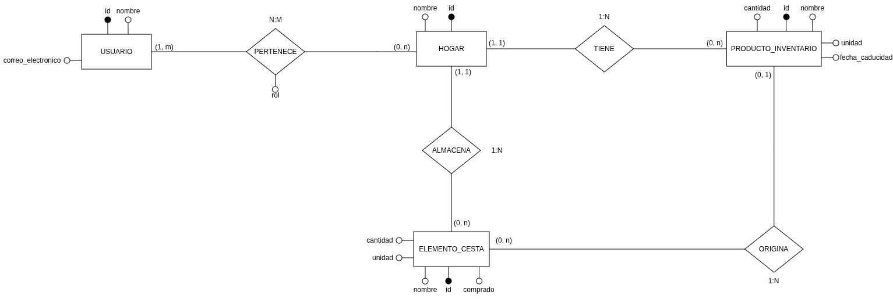
Anexo II — Figura A2. Modelo de datos

3. Evidencias de interfaz y proceso
Anexo II — Figura A3. Sprint 1
Anexo II — Figura A4. Sprint 2
Anexo II — Figura A5. Sprint 3
Anexo II — Figura A6. Sprint 4
4. Prototipo interactivo y evidencias de interfaz
Las siguientes capturas recogen el flujo visual completo diseñado antes de la implementación: bienvenida, acceso, registro, creación del hogar, resumen, inventario, cesta y gestión de miembros.
Antes de la implementación se diseñó un prototipo navegable en Figma para validar la jerarquía, la navegación y los flujos principales. El recorrido incluye acceso, registro, creación y resumen del hogar, inventario, cesta y miembros.
El flujo interactivo completo puede consultarse en Prototipo interactivo de Despensa en Figma.
Figura P1. Pantalla de bienvenida · Figura P2. Inicio de sesión
Figura P3. Registro de una cuenta · Figura P4. Creación de un hogar
Figura P5. Resumen del hogar · Figura P6. Inventario doméstico
Figura P7. Alta de producto en el inventario · Figura P8. Cesta de la compra compartida
Figura P9. Alta de producto en la cesta · Figura P10. Gestión de miembros

